
Writer Handbuch
Kapitel 2
Writer-Einstellungen
Wählen Sie Optionen aus, um Writer an Ihre Arbeit anzupassen.

Copyright
Dieses Dokument ist Copyright © durch das deutschen Dokumentations-Team LibreOffice von The Document Foundation. Mitwirkende werden unten verzeichnet. Sie können es verteilen und/oder es in Form von ODT (Textdokument) bzw. PDF-Dokument unter der GNU-Lizenz der breiten Öffentlichkeit modifizieren (http://www.gnu.org/licenses/gpl.html). Diese Anleitung gilt für alle Versionen der LibreOffice Reihe der Versions-Reihe 5.3.x.
Alle Handelsmarken innerhalb dieses Handbuchs gehören ihren legitimen Eigentümern.

Mitwirkende der deutschsprachigen Dokumentation
Christoph Hohm Gerhard Weydt Jochen Schiffers

Feedback
Bitte richten Sie Ihre Anmerkungen, Ideen oder Verbesserungsvorschläge direkt an die deutschsprachige Mailing-Liste discuss@de.libreoffice.org.
Notiz: Alles was Sie an diese Mailing-Liste senden, inklusive Ihrer E-Mail-Adresse und andere persönliche Informationen, die Sie in dieser Nachricht schreiben, werden archiviert und können dauerhaft nicht gelöscht werden. Verwenden Sie bitte E-Mails ohne persönliche Signatur. Ihr vollständiger Name und Ihre E-Mail Adresse genügen für die Unterschrift.
Evtl. gewünschte Änderungen dürfen auch gerne von allen Mitgliedern auf den TDF Wiki eigenständig geändert werden.

Anerkennungen
Dieses Kapitel wurde auf Grundlage der englischen Version 2 Setting up Writer erstellt, übersetzt und aktualisiert. An der originalen Englisch-Version haben folgende Mitwirkende des englischen Dokumentations-Teams beigetragen:
Jean Hollis Weber Agnes Belzunce Daniel Carrera
Peter Hillier-Brook Stefan A. Keel Gary Schnabl
Janet M. Swisher Michele Zarri Jared Kobos
John A Smith John M. Długosz

Veröffentlichungs-Datum, Hinweis und Software-Version
Dieses Dokument wurde in der deutschen Version auf einem Linux-System unter Linux Mint 18.2 mit wechselnden Abbildern am 20.04.17 erstellt. Basierend auf der Libre Office Version 5.3.4.2.
Bitte beachten Sie (auch bei Ihren Anmerkungen) bzw. beim Ausprobieren, dass die Versionen öfter aktualisiert werden, bzw. die Menübefehle oder Beschreibungen abhängig von der jeweils verwendeten Version und des Systems anders aussehen können und es zu Abweichungen im Text kommen kann.

Notiz für Mac Nutzer
Einige Anschläge und Menüpunkte sind auf einem Mac von denjenigen verschieden, die in Windows und Linux verwendet werden. Die Tabelle gibt unten einige allgemeine Ersetzungen für die Instruktionen in diesem Kapitel. Für eine ausführlichere Liste, siehe die Anwendungshilfe.

Windows oder Linux | Gleichwertiger Mac | Effekt
Extras > Anpassen  Menüauswahl | LibreOffice > Einstellungen | Zugriff Einstellungsfunktionen zum Ändern der Menüeinstellungen und der Symbolleisten
Rechts-Klick | Strg+Klick und/oder Rechtsklick abhängig vom Computersystem | Öffnet ein Kontextmenü
Strg | ⌘ (Kommando) | Verwendet mit anderen Schlüsseln
F5 | Umschalt+⌘+F5 | Öffnet den Navigator
F11 | ⌘+T | Öffnet die Formatvorlagen in der Seitenleiste zum Bearbeiten

Inhaltsverzeichnis
Auswahl von Optionen, die alle Bestandteile von LibreOffice betreffen 6
Benutzerdatenoptionen 5
Allgemeine Optionen 6
Speicheroptionen 7
Ansichtenoptionen 8
Druckoptionen 11
Pfadoptionen 11
Farbenoptionen 12
Schriftartenoptionen 13
Sicherheitsoptionen 15
Sicherheitsoptionen und Warnungen 16
Personalisierung 17
Mozilla Firefox-Themenauswahl 18
Äußere Optionen 19
Barrierefreiheit 20
Java-Optionen 20
Die Auswahl von Optionen um Dokumente zu Laden/Speichern 21
VBA-Eigenschaften 23
HMTL-Kompatibilität 25
Die Auswahl-Optionen für Writer 26
Ansichtenoptionen 27
Formatierungs-Hilfen 28
Rasteroption 29
Druckoptionen 31
Tabellenoptionen 32
Änderungsoptionen 33
Kompatibilitätsoptionen 34
Optionen von automatischer Beschriftung 36
Postverflechtungs-E-Mail-Optionen 37
Auswahl von Optionen für HTML-Dokumente 37
Auswahl von Spracheinstellungen 38
Auswahl von schreibenden Optionen 39
Englische Satzüberprüfung 40
Grammatiküberprüfung 41
Zeichensetzung 41
Andere 42
Das Steuern von AutoKorrektur Funktionen 42
Auswahl von Optionen, die alle Bestandteile von LibreOffice betreffen

Dies Kapitel beschreibt die Auswahl von Optionen, die alle Bestandteile von LibreOffice betreffen. Andere allgemeine Optionen werden im Kapitel 2 von LibreOffice Handbuch besprochen, Sie finden es im Handbuch Erste Schritte, LibreOffice Einstellungen.
Klicken Sie auf Exras > Optionen. Die Liste auf der linken Seite der Optionen - Dialog von LibreOffice ändert sich, abhängig von dem Bestandteil, der von LibreOffice geöffnet ist.
Die Illustrationen in diesem Kapitel zeigen die Liste, wie es erscheint, wenn ein Writer Dokument offen ist.
Klicken Sie auf den (+ oder Dreieck) durch LibreOffice auf der linken Seite. Eine Liste von Seiten fällt unten. Das Auswählen eines Artikels in der Liste veranlasst die Rechte des Dialogs, die relevante Seite zu zeigen.

Notiz | Die Taste Rückgängig (gelegen im niedrigeren Recht auf den vollen Optionsdialog) hat dieselbe Wirkung auf allen Seiten des Dialogs. Es fasst Optionen zu den Werten neu, die im Platz waren, als Sie den Dialog geöffnet haben.

Wenn Sie eine Version von LibreOffice außer US-Englisch verwenden, können einige Feldetiketten von denjenigen verschieden sein, die in den Illustrationen gezeigt sind.

Benutzerdatenoptionen
Weil Writer den Namen oder die Initialen verwenden kann, die in LibreOffice - Benutzerdatenseite für mehrere Dinge, einschließlich Dokumenteneigenschaften versorgt sind (geschaffen durch und letzt editiert durch Informationen) und den Namen des Autors von Anmerkungen und Änderungen, werden Sie sicherstellen wollen, dass die richtigen Informationen hier erscheinen.
Füllen Sie das Formular (nicht gezeigt hier) aus oder editieren Sie es oder löschen Sie irgendwelche vorhandenen falschen Informationen. Wenn Sie nicht wollen, dass Benutzerdaten ein Teil der Eigenschaften des Dokumentes sind, den Kasten am Boden klären.

Allgemeine Optionen

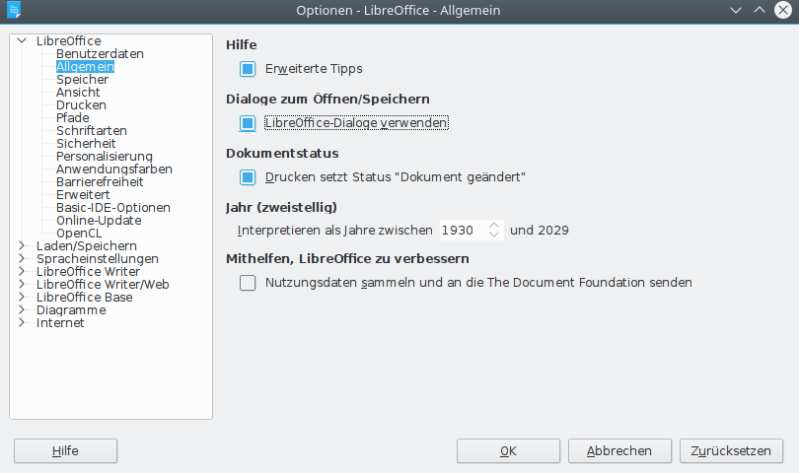Abbildung 1 Allgemeine Optionen
Die Einstellungen in Extras > Optionen > LibreOffice – Allgemein Seite wird unten beschrieben.
Hilfe-Tipps
Wenn Tipps aktiv sind, werden ein oder zwei Wörter erscheinen, wenn Sie den Mauszeigestock über ein Symbol oder Feld ohne das Klicken halten.
Hilfe – Erweiterte Tipps
Wenn Erweiterte Tipps aktiv sind, erscheint eine kurze Beschreibung der Funktion eines besonderen Icons oder Menübefehls oder eines Feldes auf einem Dialog, wenn Sie den Mauszeigestock über diesen Artikel halten.
Öffnen Sie Dialoge/ Speichern Sie Dialoge – Verwenden Sie Dialoge von LibreOffice
Um den Standard zu verwenden, Öffnen und Speichern Sie Dialoge für Ihr Betriebssystem, wählen Sie den Gebrauch Dialogauswahl von LibreOffice aus.
Wenn diese Auswahl, des Öffnen-Dialogs ausgewählt wird und Sie speichern, werden die mit LibreOffice gelieferte Dialoge verwendet. Siehe Kapitel 1, Writer Einführung in LibreOffice, und speichern Sie Dialoge. Dieses Buch verwendet Offenen LibreOffice, und Speichern Sie Dialoge in Illustrationen.
Dokumentenstatus – Drucken setzt Status „Dokument geändert“
Wenn diese Auswahl ausgewählt wird, dann wird das nächste Mal, wenn Sie das Dokument schließen, nachdem Druck, das Druckdatum in den Dokumenteneigenschaften als eine Änderung registriert wird und Sie aufgefordert werden, das Dokument wieder zu speichern, selbst wenn Sie keine anderen Änderungen vorgenommen haben.
Dokumentenstatus – Erlauben Sie, Dokument zu speichern, selbst wenn das Dokument nicht modifiziert wird
Normalerweise, als ein Dokument nicht modifiziert worden ist, sind die Menü-Auswahl Datei > Speichern und das Symbol Speichern auf der Standardwerkzeugleiste arbeitsunfähig und die Tastaturabkürzung Strg+S hat keine Wirkung. Wählen Sie diese Auswahl aus, Dokumenten zu erlauben, gespeichert zu werden, selbst wenn sie nicht modifiziert worden sind.

Jahr (zwei Ziffern)
Gibt an, wie zweistellige Jahre interpretiert werden. Zum Beispiel, wenn das zweistellige Jahr bis 1930 gesetzt wird, und Sie in ein Datum vom 1/1/30 oder später in Ihr Dokument eingehen, wird das Datum als 01.01.1930 oder später interpretiert. Ein “früheres” Datum wird interpretiert als, im folgenden Jahrhundert zu sein; d. h. am 1/1/20 wird als 01.01.2020 interpretiert

Speicheroptionen
Die Optionen auf LibreOffice - Speicherseitenkontrolle, wie LibreOffice den Speicher Ihres Computers verwendet, und wie viel Speicher man verlangt.
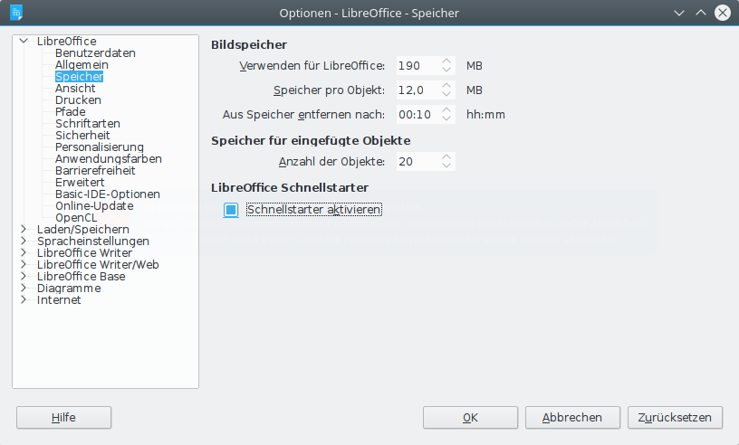

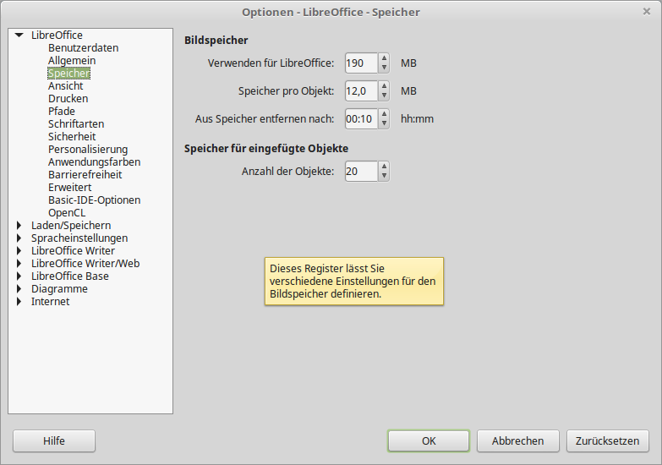Abbildung 2: Speicheroptionen

Vor dem Ändern dieser Optionen könnten Sie die folgenden Punkte beachten:
- Mehr Speicher kann LibreOffice schneller und günstiger machen (zum Beispiel, mehr Objekte macht Schritte auf verlangen mehr Speicher); aber der Umtausch ist weniger für andere Anwendungen verfügbarer Speicher, und Sie konnten an Speicher zusammen knapp werden.
- Wenn Ihre Dokumente viele Objekte wie Bilder enthalten, oder die Objekte groß sind, kann sich die Leistung von LibreOffice verbessern, wenn Sie den Speicher für LibreOffice oder den Speicher pro Objekt vergrößern. Wenn Sie finden, dass Objekte scheinen, von einem Dokument zu verschwinden, das viele von ihnen enthält, steigern Sie die Zahl von Objekten im geheimen Lager. (Die Objekte sind noch in der Datei, selbst wenn Sie sie auf dem Schirm nicht sehen können. )
- Um den Quickstarter zu laden, wenn Sie Ihren Computer hochfahren, wählen Sie die Auswahl in der Taskleiste aus. Das lässt LibreOffice schneller starten; der Unterschied besteht darin, dass LibreOffice etwas Speicher selbst wenn verwendet nicht verwendet zu werden. Diese Auswahl (genannt Ermöglichen Quickstarter auf Linux), ist auf Mac OS X oder auf Systemen nicht verfügbar, wo das Modul von Quickstarter nicht installiert worden ist.
- Hinweis: In der Vorinstallation einer Version von Linux ist der Quickstarter nicht verfügbar. Sie können die Funktion nur verwenden, wenn Sie LibreOffice von der deutschen Projektseite herunterladen und manuell installieren. Zuerst müssen Sie über die vorinstallierte Version von LibreOffice deinstallieren.

Ansichtenoptionen
Die Optionen auf der LibreOffice – View Seite betreffen Sie die Weise, wie das Dokumentenfenster schaut und sich benimmt. Einige dieser Optionen werden unten beschrieben. Veranlassen Sie sie, Ihren persönlichen Einstellungen anzupassen.

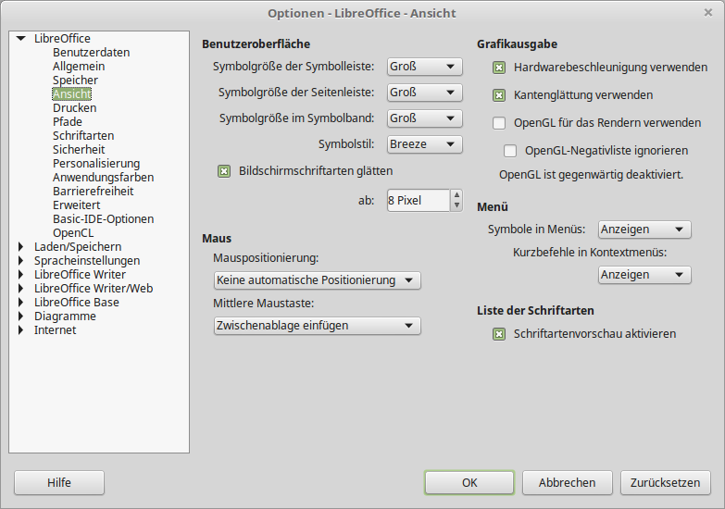Abbildung 3: Ansichtenoptionen

Benutzeroberfläche – Skalieren
Wenn der Text in den Hilfe-Datei oder auf den Menüs der Benutzerschnittstelle von LibreOffice zu klein oder zu groß ist, können Sie es ändern, indem Sie einen Skalenfaktor angeben. Manchmal kann eine Änderung hier unerwartete Ergebnisse abhängig von den auf Ihrem System verfügbaren Schirmschriftarten haben. Jedoch betrifft es die Schriftartengröße des Textes in Ihren Dokumenten nicht.
Benutzeroberfläche – Symbol Größe & Style
Der erste Kasten gibt die Anzeigegröße von Werkzeugleistenikonen (Automatisch, Klein, oder Groß) an; die AutomaTabllen Symbolgrößenauswahl verwendet die Einstellung für Ihr Betriebssystem. Der zweite Kasten gibt den Symbolstil (Thema) an; hier verwendet die AutomaTabllen Auswahl einen mit Ihrem Betriebssystem vereinbaren den Symbolsatz.
Benutzeroberfläche – Verwenden Sie Systemschriftart für die Benutzerschnittstelle
Wenn Sie es vorziehen, die Systemschriftart (die Verzugsschriftart für Ihren Computer und Betriebssystem) statt der Schriftart zu verwenden, die von LibreOffice für die Benutzerschnittstelle zur Verfügung gestellt ist, wählen Sie diese Auswahl aus.
Benutzeroberfläche – Bildschirmschriftarten (stufenartiges Erscheinungsbild)
Glättet das Bildschirmäußere des Textes. Gehen Sie in die kleinste Schriftartengröße ein, um Antialiasing anzuwenden.
Menü– Symbole in Menüs anzeigen
Ursachen-Symbole sowie Wörter, um in Menüs sichtbar zu sein. Wählen Sie zwischen Automatisch oder Ausblenden oder Anzeigen aus.
Schriftartenlisten – Zeigen Sie Vorschau auf Schriftarten
Veranlasst die Schriftartenliste ähnlich zu sein (Abbildung Schriftartenoptionen ), Link, mit den als ein Beispiel der Schriftart gezeigten Schriftartennamen. Links, mit den als ein Beispiel der Schriftart gezeigten Schriftartennamen (Rechts). Schriftarten, die für den Gebrauch mit einer spezifischen Schrift, wie Arabisch, Neuhebräisch, Malayalam und so weiter abgestimmt werden, zeigen jetzt eine zusätzliche Vorschau auf einen Beispieltext in der Zielschrift.
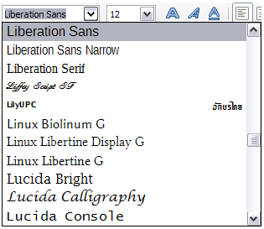Abbildung 4: Schriftartenliste | 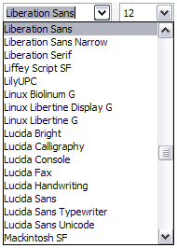Abbildung 5: Schriftartenliste 2
Schriftartenliste (Verlassene) Vertretungsvorschau; (direkt) ohne Vorschau
Schriftartenlisten – Zeigen Sie Schriftartengeschichte
Verursacht die letzten fünf Schriftarten, die Sie dem aktuellen an der Oberseite von der Schriftartenliste zu zeigenden Dokument zugeteilt haben.
Grafikproduktion – Verwenden Sie Hardwarebeschleunigung
Direkt Zugriffshardwareeigenschaften des grafischen Anzeigeadapters, um die Schirmanzeige zu verbessern. Nicht unterstützt auf allen Betriebssystemen und Vertrieb von LibreOffice.
Grafik-Ausgang – Benutzen Sie Kantenglättung
Ermöglicht und macht Kantenglättung unbrauchbar, so dass die Anzeige von den meisten grafischen Gegenständen glatter und mit weniger Kunsterzeugnissen aussehen lässt. Nicht unterstützt auf allen Betriebssystemen und Vertrieb von LibreOffice.
Tipp | Drücken Sie Umschalt+Strg+R um die Ansicht vom aktuellen Dokument nach dem Ändern der Kantenglättung-Einstellungen wieder herzustellen oder zu erfrischen, um dann die Wirkung zu sehen.
Mauspositionierung
Gibt an, wenn und wie der Mauszeigestock in kürzlich geöffneten Dialogen eingestellt wird.
Mittlerer Mausknopf
Definiert die Funktion des mittleren Mausknopfs.
- Das automaTabllen Scrollen - das Schleppen, während es den mittleren Mausknopf drückt, wechselt die Ansicht aus.
- Text-Zwischenablage – das Drücken des mittleren Mausknopfs fügt den Inhalt der “Auswahlzwischenablage” an der Cursorposition ein.
Die “Auswahlzwischenablage” ist der normalen Zwischenablage unabhängig, durch die Sie verwenden, Editieren>; Kopie/Kürzung oder ihre jeweiligen Tastaturabkürzungen. Zwischenablage und “Auswahlzwischenablage” können verschiedenen Inhalt zur gleichen Zeit enthalten.
Funktion | Zwischenablage | Auswahl Zwischenablage
Kopie-Inhalt | Bearbeiten > Kopieren Strg+C | Wählen Sie Text, Tabelle oder Gegenstand aus
Text-Inhalt | Bearbeiten > Einfügen oder Strg+V klebt am Cursor Position t auf | Das Klicken auf den mittleren Mausknopf klebt an der Mauszeigestockposition auf.
Das Aufkleben in ein anderes Dokument | Keine Wirkung auf den Zwischenablageninhalt. | Die letzte gekennzeichnete Auswahl ist der Inhalt der Auswahlzwischenablage.
Auswahl - Durchsichtigkeit
Bestimmt das Äußere des ausgewählten Textes oder der Grafik, die auf einem beschatteten Hintergrund erscheint. Um den beschatteten Hintergrund mehr oder weniger dunkel zu machen, vergrößern Sie oder vermindern Sie die Durchsichtigkeitseinstellung.
Wenn Sie ausgewähltes Material es vorziehen, in der umgekehrten Farbe zu erscheinen (normalerweise weißer Text auf einem schwarzen Hintergrund), wählen Sie diese Auswahl ab.

Druckoptionen
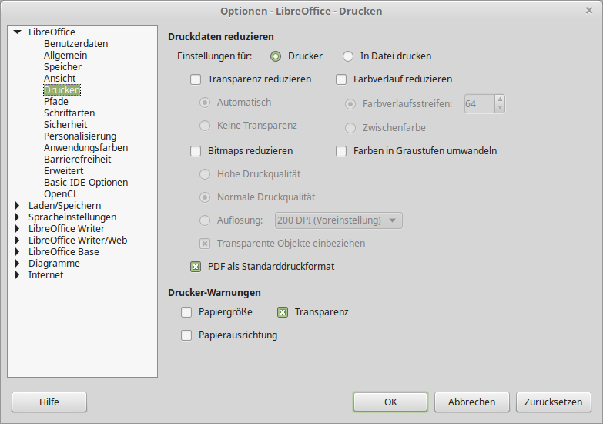Abbildung 6: Druckoptionen
Auf LibreOffice - Druckseite, finden Sie Einstellungsmöglichkeiten um den Druck-Satz, die Druckoptionen, Ihrem Standarddrucker und Ihrem allgemeinsten Druckverfahren anzupassen.
Die Auswahl PDF als Standarddruckjobformat ist auf Windows nicht verfügbar. Wählen Sie diese Auswahl aus, das innere Druckjobformat von einer Nachschriftendokumentenbeschreibung bis eine PDF Beschreibung zu ändern. Dieses Format hat mehrere Vorteile gegenüber der Nachschrift. Für mehr Informationen, siehe http://www.linuxfoundation.org/collaborate/workgroups/openprinting/pdf_as_standard_print_job_format
Das Abwählen dieser Auswahl kehrt zum Nachschriftendokumentenarbeitsablaufsystem zurück.
In der Druckerwarnungsabteilung in der Nähe vom Boden der Seite können Sie wählen, ob man gewarnt wird, ob das Papierformat oder die in Ihrem Dokument angegebene Orientierung das Papierformat oder die für Ihren Drucker verfügbare Orientierung nicht vergleichen. Das Anmachen dieser Warnungen kann besonders ziemlich nützlich sein, wenn Sie mit Dokumenten arbeiten, die von Leuten in anderen Ländern erzeugt sind, wo die Normalpapiergröße von Ihrigem verschieden ist.
Tipp | Wenn Ihre Ausdrücke auf der Seite falsch legen oder oben, Boden abgehauen werden, oder sich Seiten oder der Drucker weigern zu drucken, ist die wahrscheinlichste Ursache Seitengröße Inkompatibilität.

Pfadoptionen
Auf der LibreOffice - Pfadseite können Sie die Position von Dateien ändern, die damit vereinigt sind, oder durch, LibreOffice verwendet sind, um Ihrer Arbeitssituation anzupassen. In einem Windowssystem, zum Beispiel, könnten Sie Dokumente standardmäßig irgendwo außer Meinen Dokumenten versorgen wollen.

Um Änderungen vorzunehmen, wählen Sie einen Artikel in der Liste aus, die darin gezeigt ist Abbildung Pfadoptionen und klicken Sie auf Bearbeiten. Auf dem Ausgesuchten Pfaddialog (nicht gezeigt), fügen Sie hinzu oder löschen Sie Mappen, wie erforderlich, und dann klicken Sie auf OK, um zum Optionsdialog zurückzukehren. Bemerken Sie, dass viele Sachen mindestens zwei verzeichnete Pfade haben können: Ein zu einer geteilten Mappe (der in einem Netz sein könnte), und ein zu einer benutzerspezifischen Mappe (normalerweise auf dem Personalcomputer des Benutzers). Sachen mit mehr als einem erlaubtem Pfad werden einen Editieren Pfaddialog (nicht gezeigt) verwenden.

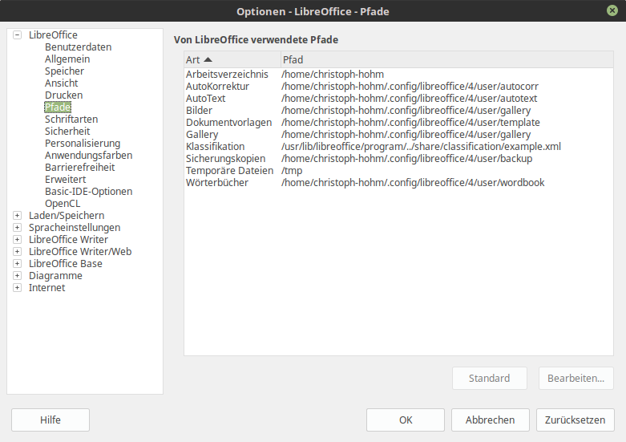Abbildung 7: Pfadoptionen
Tipp | Sie können die Einträge in LibreOffice - Pfaddialog verwenden, um eine Liste von Dateien, wie diejenigen zu kompilieren, die AutoText enthalten, den Sie unterstützen oder zu einem anderen Computer kopieren müssen.

Farbenoptionen - Anwendungsfarben
Auf LibreOffice – Anwendungsfarben können Sie Farben angeben, um in Dokumenten von LibreOffice zu verwenden. Sie können eine Farbe von einem Farbentisch oder Auswahlliste auswählen, eine vorhandene Farbe editieren, oder neue Farben definieren. Diese Farben werden dann in Farbenauswahllisten in LibreOffice verfügbar sein.
Für Details darauf, wie man eine Farbe modifiziert oder eine neue Farbe schafft, siehe Kapitel 14, LibreOffice Writer.

Schriftartenoptionen

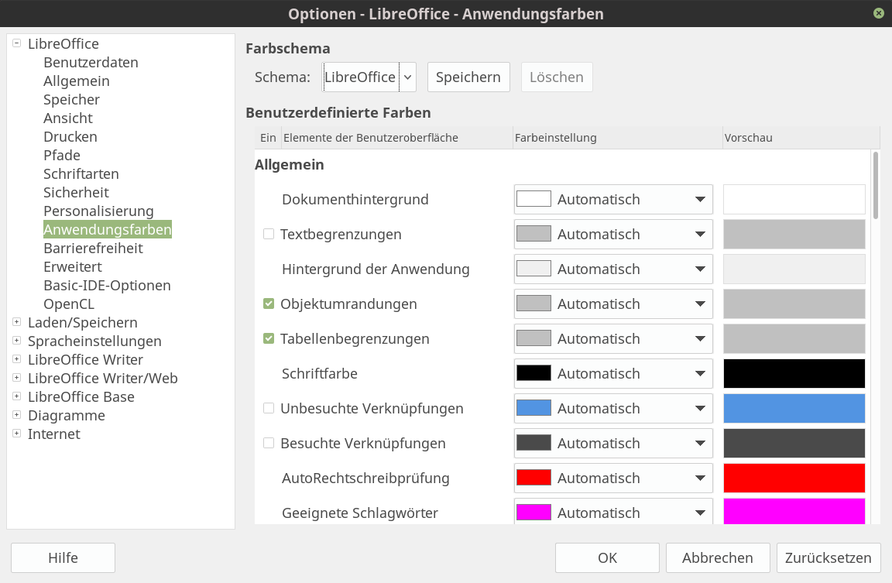Abbildung 8: Anwendungsfarben
Sie können Ersatz für irgendwelche Schriftarten definieren die in Ihren Dokumenten erscheinen könnten. Wenn Sie von jemandem anderem ein Dokument erhalten, das Schriftarten enthält, die Sie nicht auf Ihrem System haben, wird LibreOffice diese Schriftarten austauschen wenn es diese findet. Sie könnten es vorziehen, eine verschiedene Schriftart von derjenigen anzugeben, die da Programm wählt.

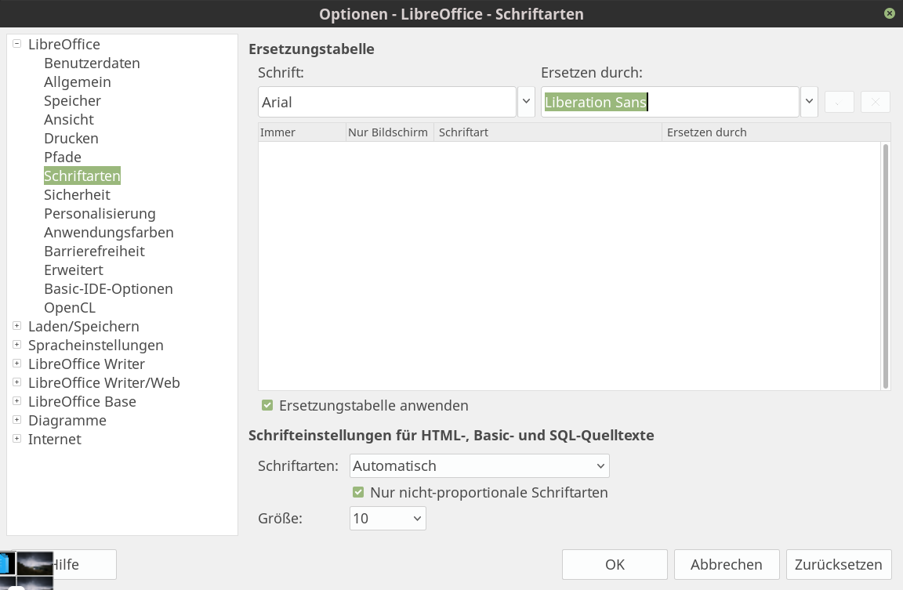Abbildung 9: Schriftarten-Ersetzungstabelle
Auf LibreOffice Schriftarten-Seite:
- Ersetzungstabelle anwenden: Klicken Sie mit der linken Maustaste in das Kästchen, um die Schriftarten von LibreOffice ersetzen zu lassen.
- Wählen Sie aus oder tippen Sie denNamender im Schriftartenkasten zuersetzenden Schriftart. (Wenn Sie dieseSchriftart auf Ihrem System nicht haben, wird es in der Dropdown-Liste in diesem Kasten nicht erscheinen, so müssen Sie es eintippen.)
- Im Ersetzen durch den Kasten, wählen Sie eine passende Schriftart von der Dropdown-Liste von auf Ihrem Computer installierten Schriftarten aus.
- Die Markierung rechts vom Ersetzen durch den Kasten wird grün. Klicken Sieauf diese Markierung. Eine Reihe vonInformationen erscheint jetzt im größeren Kasten unter denEingangskästen.WählenSie Immer aus um die Schriftart zu ersetzen, selbst wenn die ursprüngliche Schriftart aufIhrem System installiert wird. Wählen Sie Schirm aus, um nur die Schirmschriftart nur und nie zu ersetzen,die Schriftart für den Druck zu ersetzen. Die Ergebnisse, diese Auswahlenzuverbinden, werden in 1 gegeben. EineAuflistung in der Anzeigefensterscheibe kann durch das Auswählen davon und das Kl cken auf das Rote Kreuz entfernt werden.
- In der untersten Abteilung der Seite können Sie das Schriftbild ändern, und dieGröße der Schriftart hat gepflegt, Quellcode wie HTML und Grundlegend (inMakros) ‚zu zeigen.
Tablle 1: Schriftartenersatzhandlungen
 | Bildschirm nur Checkbox | Ersatzhandlung
kariert | leer | Der Schriftartwechsel auf dem Schirm, und wenn man druckt, ob die Schriftart installiert wird oder nicht.
kariert | kariert | Der Schriftartwechsel nur auf dem Schirm, ob die Schriftart installiert wird oder nicht.
leer | kariert | Der Schriftartwechsel nur auf dem Schirm, aber nur wenn Schriftart nicht verfügbar ist.
leer | leer | Der Schriftartwechsel auf dem Schirm, und wenn man druckt, aber nur wenn Schriftart nicht verfügbar ist.

Sicherheitsoptionen
Verwenden Sie LibreOffice - Sicherheitsseite, um Sicherheitsoptionen für Dokumente zu wählen, die verborgene Informationen und für öffnende Dokumente enthalten, die Makros enthalten.

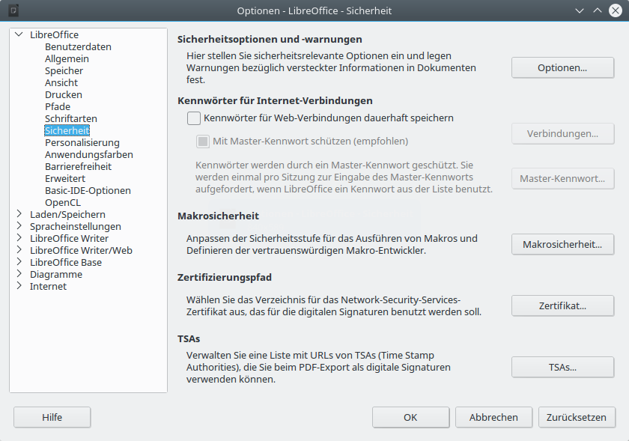Abbildung 10: Sicherheitsoptionen
Sicherheitsoptionen und Warnungen
Wenn Sie Änderungen registrieren, vielfache Versionen speichern, oder verborgene Informationen oder Zeichen in Ihren Dokumenten einschließen, und Sie nicht wollen, dass einige der Empfänger sehen, dass Informationen, Sie Warnungen setzen können, Sie daran zu erinnern, sie zu entfernen, oder Sie LibreOffice einige davon automatisch können entfernen lassen. Bemerken Sie, dass (wenn nicht entfernt) viele dieser Informationen in einer Datei behalten werden, ob die Datei im Verzug von LibreOffice Offenes Dokumentenformat ist, oder zu anderen Formaten einschließlich PDF gespart worden ist.
Klicken Sie auf die Taste Options, um einen getrennten Dialog mit spezifischen Wahlen zu öffnen (Abbildung Allgemeine Optionen).

Kennwörter für Webverbindungen
Sie können in ein Masterkennwort eingehen, um leichten Zugang zu Websites zu ermöglichen, die einen Benutzernamen und Kennwort verlangen. Wenn Sie auswählen, Beharrlich speichern Kennwörter für die Webverbindungsauswahl, ein neuer Dialog öffnet sich, wo Sie das Kennwort angeben können. LibreOffice wird alle Kennwörter sicher versorgen, die Sie an Zugriffsdateien von Webservern verwenden. Sie können die Kennwörter von der Liste wiederbekommen, nachdem Sie ins Masterkennwort eingegangen sind.

Makrosicherheit
Klicken Sie auf die Taste Makrosicherheit um den Makrosicherheitsdialog zu öffnen, wo Sie das Sicherheitsniveau anpassen, um Makros durchzuführen, und angeben können, hat Quellen vertraut.
Zertifikatpfad
Klicken Sie auf die Taste Makrosicherheit, um den Makrosicherheitsdialog zu öffnen, wo Sie das Sicherheitsniveau anpassen, um Makros durchzuführen, und angeben können, hat Quellen vertraut.
Notiz | Diese Auswahl erscheint nur auf Systemen von Linux und Mac. Auf Windows verwendet LibreOffice die Verzugswindowsposition, um Zertifikate zu versorgen und wieder zu bekommen.
Benutzer können das Dokumentenverwenden LibreOffice digital unterzeichnen. Eine Digitalunterschrift verlangt ein persönliches Unterzeichnenzertifikat. Am meisten Betriebssysteme können ein selbstunterzeichnetes Zertifikat erzeugen. Jedoch hat ein persönliches Zertifikat, das von einer Außenagentur (nach dem Überprüfen einer Identität einer Person) ausgegeben ist, einen höheren Grad des damit vereinigten Vertrauens, als ein selbstunterzeichnetes Zertifikat tut. LibreOffice stellt keine sichere Methode zur Verfügung, diese Zertifikate zu versorgen, aber er kann auf Zertifikate zugreifen, die mit anderen Programmen gespart worden sind. Klicken Sie auf Zertfikate und ausgesucht der Zertifikatladen zu verwenden.

Sicherheitsoptionen und Warnungen
Die folgenden Optionen sind auf dem Sicherheitsoptions- und Warnungsdialog (Abbildung Allgemeine Optionen).
Entfernen Sie persönliche Informationen über das Sichern
Wählen Sie diese Auswahl aus, immer Benutzerdaten von den Dateieigenschaften zu entfernen, wenn Sie die Datei speichern. Um persönliche Informationen von spezifischen Dokumenten manuell zu entfernen, wählen Sie diese Auswahl ab.

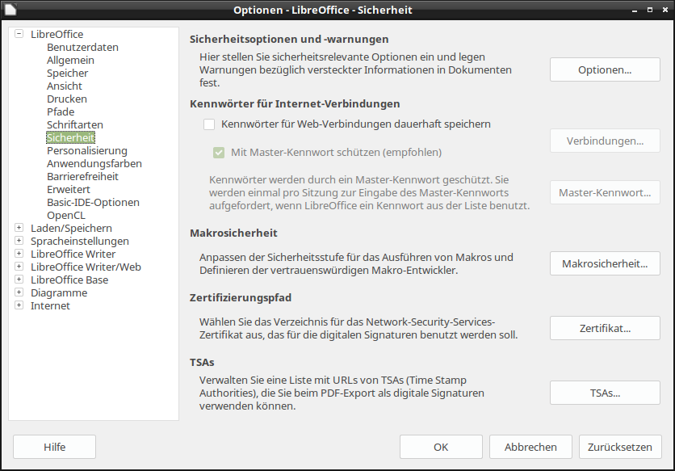Abbildung 11: Sicherheitsoptionen und Warnungen
Strg-click, der erforderlich ist, Hypertext-Links zu folgen
Das Verzugverhalten in LibreOffice ist zuCtrl+click auf einem Hypertext-Link, umdas verbundene Dokument zu öffnen. Viele Menschen finden Schaffung und das Redigieren von Dokumentenleichter, wenn zufällige Klicks aufVerbindungen die Verbindungen nicht aktivieren. Um LibreOffice zuveranlassen, Hypertext-Links mit einem gewöhnlichen Klick zu aktivieren, wählen Sie diese Auswahl ab.
Die anderen Optionen auf diesen Dialog sollten für sich sprechend sein.

Personalisierung
Mit der Personalisierung können Sie ein Thema zu Ihrer Installation von LibreOffice hinzufügen. Wahlen auf dieser Seite sind, ein Thema nicht zu verwenden, ein vorinstalliertes Thema zu verwenden, wenn man verfügbar ist, wählen Sie ein Thema von der Seite von Mozilla Firefox aus, oder fügen Sie Ihr eigenes Design hinzu. Diese Auswahl Verzug zum Vorinstallierten Thema in der Installationszeit.

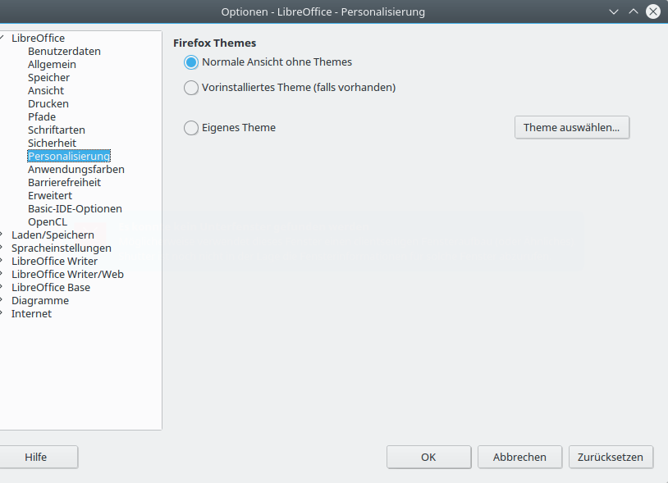Abbildung 12: Personalisierung

Mozilla Firefox-Themenauswahl
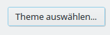
Um ein Thema zu installieren, klicken Sie auf die Taste , um den installieren Dialog
zu öffnen. Von hier können Sie in eine Adresse (URL-ADRESSE) zum Thema eingehen oder auf Eigenes Thema klicken. Eine Internetverbindung ist für diesen Prozess erforderlich. Installationsinstruktionen sind auf diesem Dialog.
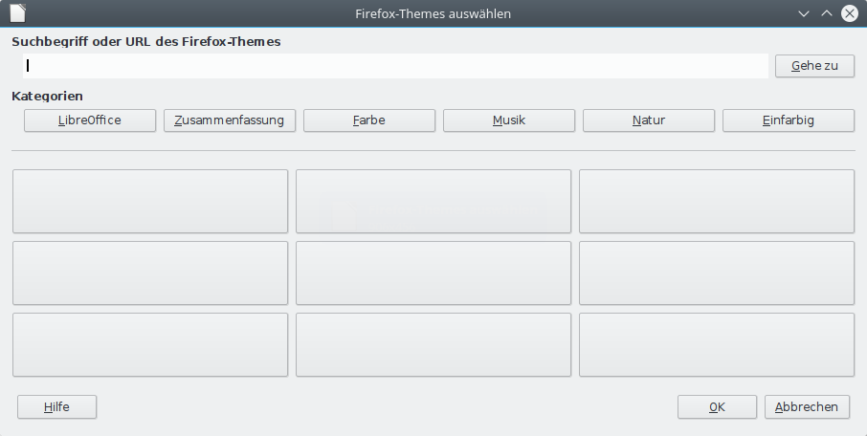Abbildung 13: Firefox-Themenauswahl
Alle Details über Themen sind auf der Website : https://addons.mozilla.org/en-US/firefox/themes/
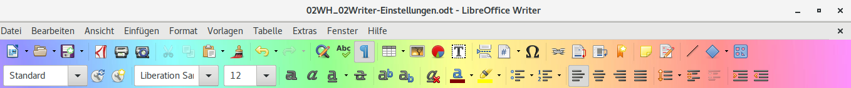Abbildung 14: Firefox Themenauswahl - Ansicht nach herunterladen

Äußere Optionen
Beim Schreiben und editieren, ist Seitenlayout häufig leichter, wenn Sie die Seitenränder (Textgrenzen), die Grenzen von Tabllenn und Abteilungen, Rasterlinien und anderen Eigenschaften sehen können. Außerdem könnten Sie es vorziehen, Farben zu verwenden, die vom Verzug von LibreOffice für solche Sachen wie Anmerkungshinweise oder Feldschattierungen verschieden sind.

Auf LibreOffice - Äußerseite können Sie angeben, welche Sachen sichtbar sind und die Farben gepflegt haben, verschiedene Sachen zu zeigen.
- Um Sachen wie Textgrenzen zu zeigen oder zu verbergen, wählen Sie aus oder wählen Sie die Optionen neben den Namen der Sachen ab.
- Um die Verzugfarben für Sachen zu ändern, klicken Sie auf den Unten-Pfeil in der Farbensetzen-Säule durch den Namen des Artikels und wählen Sie eine Farbe vom Listenkasten aus. Bemerken Sie, dass Sie die Liste von verfügbaren Farben, wie beschrieben, im Kapitel 14 ändern können, LibreOffice im Angefangenen Führer Kundengerecht anfertigend.
- Um Ihre Farbwechsel als ein Farbenschema zu speichern, klicken Sie auf OK…, und Sie werden für einen Namen veranlasst.
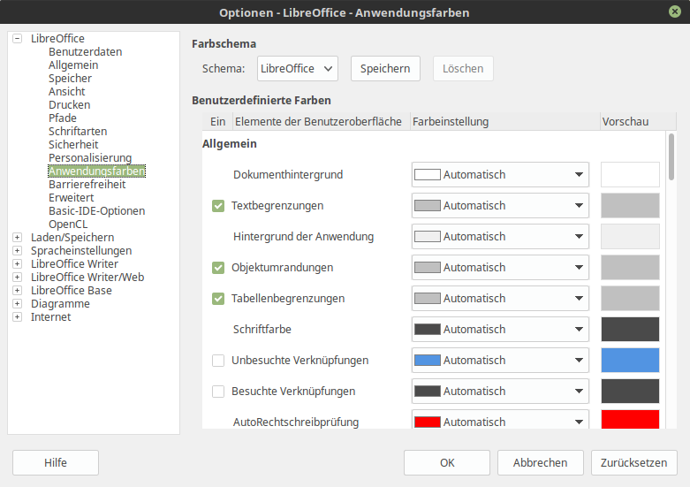Abbildung 15: Äußere Optionen

Barrierfreiheit
Weitere Funktionen findet man in LibreOffice unter der Option Barrierefreiheit. Sie dient der Kontrastdarstellung sowie der Bedienung über die Tastatur in LibreOffice. Diese Einstellungen können über das Menü Extras > Optionen > Barrierefreiheit individuell eingestellt werden.
Mögliche Optionen der Kontrastdarstellung können auf Textauswahl, Animierten Text und Bilder und Änderung der Systemschriftarten und Systemfarben angewandt werden.

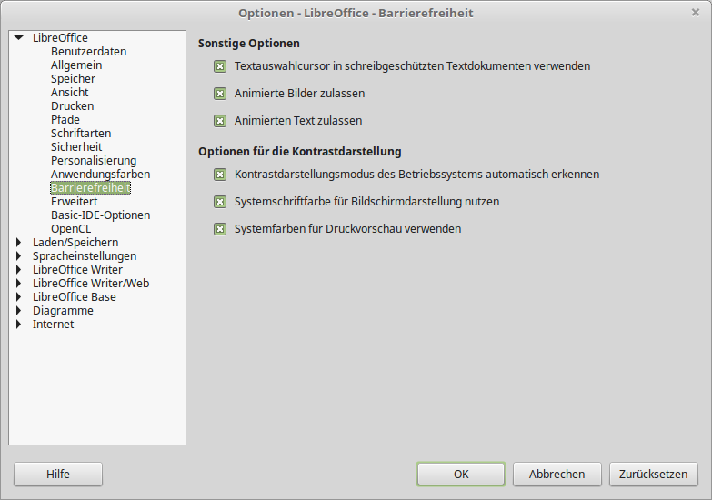Abbildung 16: Barrierefreiheit

Java-Optionen
Wenn Sie Java installieren oder Java Runtime Environment (JRE) aktualisieren, nachdem Sie LibreOffice installieren, oder wenn Sie mehr als einen auf Ihrem Computer installierten JRE haben, können Sie LibreOffice → Erweitert verwenden, um den JRE für LibreOffice zu wählen, um zu verwenden.
Fakultative (nicht stabile) Optionen
Ermöglichen Sie experimentelle Eigenschaften
Das Auswählen dieser Auswahl ermöglicht Eigenschaften, die noch nicht abgeschlossen sind oder bekannte Programmfehler enthalten. Die Liste dieser Eigenschaften ist verschiedene Version durch die Version.
Ermöglichen Sie (beschränkte) Makroaufnahme
Diese Auswahl ermöglicht Makroaufnahme mit einigen Beschränkungen. Die Öffnung eines Fensters, die Schaltung zwischen Fenstern und die Aufnahme in einem verschiedenen Fenster dazu, in dem die Aufnahme begonnen hat, werden nicht unterstützt. Nur Handlungen in Zusammenhang mit dem Dokumenteninhalt sind beschreibbar, so werden Änderungen in Optionen oder Kundenanpassungsmenüs nicht unterstützt.
Experten-Einstellungen
Erlaubnisse haben über Änderungen zur Konfiguration von LibreOffice ausführlich berichtet. Die meisten Benutzer werden keine Notwendigkeit haben, das zu verwenden.

Die Auswahl von Optionen, um Dokumente zu laden und zu speichern
Sie können die Laden/Speichern Optionen setzen, der Weise anzupassen, wie Sie arbeiten.
Wenn der Optionsdialog nicht bereits offen ist, klicken Sie auf Tools>; Options. Klicken Sie auf den Anschreiber (+, oder Dreieck) links davon Laden/Speichern.

Laden/Speichern Allgemein
Die meisten Wahlen darauf - Allgemeine Seite Zu zu laden zu zu/speichern, sind für Benutzer anderer Bürogefolge vertraut. Einige Sachen von Interesse werden unten beschrieben.

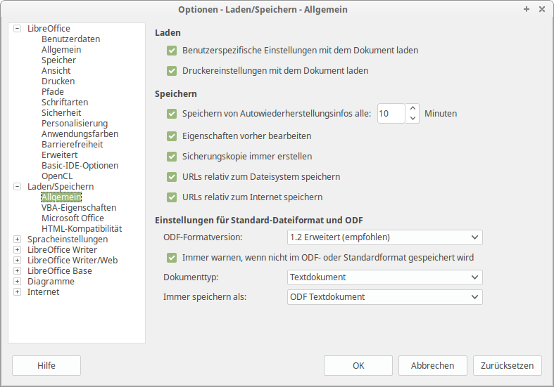Abbildung 17: Optionen Laden/Speichern Allgemein
Laden Sie benutzerspezifische Einstellungen mit dem Dokument
Ein Dokument von LibreOffice enthält bestimmte Einstellungen, die vom System des Benutzers gelesen werden. Wenn Sie ein Dokument speichern, werden diese Einstellungen damit gespart.
Wählen Sie diese Auswahl aus, so dass, wenn ein Dokument lädt, es die versorgten Einstellungen für die Einstellungen auf Ihrem Computer ignoriert.
Selbst wenn Sie diese Auswahl nicht auswählen, werden einige Einstellungen von Ihrer Installation von LibreOffice genommen:
- Einstellungen, die in der Datei>; Druck>; Optionen verfügbar sind
- Name des Fax
- Abstandoptionen für Paragrafen vor TextTabllenn
- Informationen über das automaTabllen Aktualisieren für Verbindungen, Feldfunktionen
und Karten
- Informationen über das Arbeiten mit asiaTabllenn Charakterformaten.
- Die folgenden Einstellungen werden immer mit einem Dokument geladen, ob diese
Auswahl gekennzeichnet wird:
- Datenquelle hat sich zum Dokument und seiner Ansicht verbunden.
Laden Sie Druckereinstellungen mit dem Dokument
Wenn ermöglicht, werden die Druckereinstellungen mit dem Dokument geladen. Das kann ein Dokument veranlassen, auf einem entfernten Drucker gedruckt zu werden (vielleicht in einer Büroeinstellung), wenn Sie den Drucker manuell im Druckdialog nicht ändern. Wenn arbeitsunfähig, wird Ihr Standarddrucker verwendet, um dieses Dokument zu drucken. Die aktuellen Druckereinstellungen werden mit dem Dokument versorgt, ob diese Auswahl ausgewählt wird.
Speichern Sie Informationen von AutomaTabllens Speichern aller __ Minuten
Wählen Sie, ob man AutomaTabllens Speichern ermöglicht, und wie oft man die durch den Prozess von AutomaTabllens Speichern verwendeten Informationen spart.
AutomaTabllens Speichern in LibreOffice spart die Informationen mussten alle offenen Dokumente im Falle eines Unfalls wieder herstellen. Wenn Sie diese Auswahl setzen ließen, Ihr Dokument wieder erlangend, nachdem ein Absturz leichter sein wird.
Speichern Sie das Dokument automatisch
Gibt an, dass LibreOffice alle offenen Dokumente spart, wenn er Autowiederherstellungsinformationen spart. Verwendet denselben Zeitabstand, wie AutomaTabllens Speichern tut.
Editieren Sie Dokumenteneigenschaften vor dem Speichern
Wenn diese Auswahl, die Eigenschaften-Dialogknalle des Dokumentes bis zum schnellen Sie ausgewählt wird, um in relevante Informationen das erste Mal einzugehen, wenn Sie ein neues Dokument speichern (oder wann auch immer Sie verwenden, SpeichernAls).
Schaffen Sie immer Aushilfskopie
Spart die vorherige Version eines Dokumentes als eine Aushilfskopie, wann auch immer Sie ein Dokument speichern. Jedes Mal, wenn LibreOffice eine Aushilfskopie schafft, wird die vorherige Aushilfskopie ersetzt. Die Aushilfskopie bekommt die Erweiterung BAK. Autoren, deren Arbeit sehr lang sein kann, sollten immer denken, diese Auswahl zu verwenden.
Speichern Sie URL-ADRESSEN hinsichtlich des Dateisystems / zum Internet
Verwenden Sie diese Optionen, den Verzug für das Verhältniswenden von URL-ADRESSEN im Dateisystem und im Internet auszuwählen. Das Verhältniswenden ist nur möglich, wenn das Quelldokument und das Verweise angebrachte Dokument beide auf demselben Laufwerk sind.
Eine Verhältnisadresse fängt immer aus dem Verzeichnis an, in dem das aktuelle Dokument gelegen wird. Im Gegensatz fängt das absolute Wenden immer aus einem Wurzelverzeichnis an. Der folgende Tisch demonstriert den Unterschied in der Syntax dazwischen, relativ und absolut Verweise anzubringen:
Beispiele | Dateisystem | Internet
relevant | ../images/img.jpg | ../images/img.jpg
absolute | file:///c/work/images/img.jpg | http://myserver.com/work/images/img.jpg
Wenn Sie beschließen, relativ zu speichern, werden die Verweisungen auf die eingebettete Grafik oder anderen Gegenstände in Ihrem Dokument hinsichtlich der Position im Dateisystem gespart. In diesem Fall ist es nicht von Bedeutung, wo die Verweise angebrachte Verzeichnisstruktur registriert wird. Die Dateien werden unabhängig von der Position gefunden, so lange die Verweisung auf demselben Laufwerk oder Volumen bleibt. Das ist wichtig, wenn Sie das Dokument zu anderen Computern bereitstellen wollen, die eine völlig verschiedene Verzeichnisstruktur, Laufwerk oder Datenträgernamen haben können. Es wird auch empfohlen, relativ zu speichern, wenn Sie eine Verzeichnisstruktur auf einem Internetserver schaffen wollen.
Wenn Sie das absolute speichern bevorzugen, werden alle Verweisungen auf andere Dateien auch als absolut, gestützt auf dem jeweiligen Laufwerk, Volumen oder Wurzelverzeichnis definiert. Der Vorteil besteht darin, dass das Dokument, das die Verweisungen enthält, zu anderen Verzeichnissen oder Mappen bewegt werden kann, und die Verweisungen gültig bleiben.
Verzugsdateiformat und ODF Einstellungen
ODF formatieren Version. LibreOffice speichert standardmäßig Dokumente in der Verlängerten Version 1. 2 von Open Document Format (ODF). Während das Speichern verbesserte Funktionalität berücksichtigt, kann es umgekehrt Kompatibilitätsprobleme geben. Wenn eine im ODF 1. 2 gespeicherte Datei in einer früheren Version von LibreOffice geöffnet wird (ODF 1. 0/1. 1 verwendend), können einige der fortgeschrittenen Eigenschaften verloren werden. Zwei bemerkenswerte Beispiele sind Querverweise zu Kopfstücken und der Formatierung von numerierten Listen. Wenn Sie planen, Dokumente mit Leuten zu teilen, die noch ältere Versionen von LibreOffice verwenden, könnten Sie das Dokument mit der ODF Version 1. 0/1. 1 speichern mögen, wenn auch einige Informationen verloren werden.
Dokument-Typ: Der Standardtyp eines Dokumentes ist ODF Textdokument. Wenn Sie alltäglich Dokumente mit Benutzern von Microsoft Word teilen, könnten Sie sich ändern wollen Immer speichern als Attribut für Textdokumente zu einem der Wortformate. Die jetzige Versionen von Microsoft Word können ODF Dateien öffnen, so darf das nicht mehr erforderlich sein.
Vorsicht   | Wenn Sie im Format von Microsoft Word speichern müssen, ist es gute Praxis, um in LibreOffice (OpenDocument) Format (ODT) zuerst zu speichern und dann ein Speichern als von Ihrem beendeten Dokument bis ein Format von Microsoft Word zu tun. Für beste Ergebnisse, sparen Sie in den DOKTOR und nicht das DOCX-Format. Das Speichern zuerst im ODT-Format gibt Ihnen die Auswahl, das Dokument nochmals zu tun, wenn der Empfänger Ihres Dokumentes Schwierigkeiten mit dem Format von Microsoft erfährt.

VBA Eigenschaften
Darauf - VBA Eigenschaften-Seite Zu zu laden zu zu/speichern, können Sie wählen, ob man irgendwelche Makros in Dokumenten von Microsoft Office behält, die in LibreOffice geöffnet werden. Diese Makros sind in LibreOffice arbeitsunfähig.

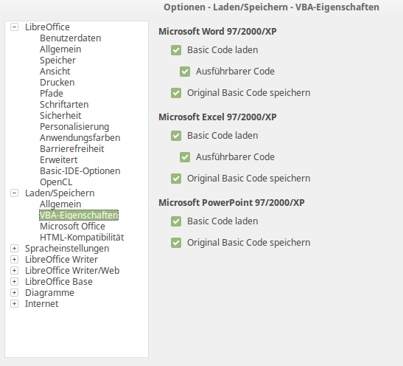Abbildung 18: VBA-Eigenschaften

Wenn Sie Zuletzt Grundlegender Code wählen, können Sie die Makros in LibreOffice editieren. Der geänderte Code wird in einem Dokument von LibreOffice gespart, aber wird nicht behalten, wenn Sie in ein Format von Microsoft Office speichern.
Wenn Sie Microsoft Word importieren oder Datei Übertreffen, die VBA Code enthält, können Sie die Auswahl Rechtskräftiger Code auswählen. Wohingegen normalerweise der Code bewahrt, aber untätig mit dieser Auswahl gemacht wird, ist der Code bereit, durchgeführt zu werden.
Wenn Sie wählen, Speichern ursprünglichen Grundlegenden Code, die Makros werden unverändert behalten, wenn Sie die Datei ins Format von Microsoft Office speichern.
Speichern Sie ursprünglicher Grundlegender Code hat vor der Last Grundlegender Code den Vortritt. Wenn beide Optionen ausgewählt werden und Sie den arbeitsunfähigen Code in LibreOffice editieren, wird der ursprüngliche Code von Microsoft Basic gespeichert, wenn man in einem Format von Microsoft Office speichert wird.
Um irgendwelche möglichen Makroviren vom Dokument von Microsoft Office zu entfernen, wählen Sie ab Speichern ursprünglichen Grundlegenden Code. Das Dokument wird ohne den Code von Microsoft Basic gespeichert.

Microsoft Office
Wenn Sie Zuletzt Grundlegender Code wählen, können Sie die Makros in LibreOffice editieren. Der geänderte Code wird in einem Dokument von LibreOffice gespeichert, aber wird nicht behalten, wenn Sie in ein Format von Microsoft Office speichern.
Wenn Sie Microsoft Word importieren oder Datei Übertreffen, die VBA Code enthält, können Sie die Auswahl Rechtskräftiger Code auswählen. Wohingegen normalerweise der Code bewahrt, aber untätig mit dieser Auswahl gemacht wird, ist der Code bereit, durchgeführt zu werden.
Wenn Sie wählen, Speichern ursprünglichen Grundlegenden Code, die Makros werden unverändert behalten, wenn Sie die Datei ins Format von Microsoft Office speichern.
Speichern Sie ursprünglicher Grundlegender Code hat vor der Last Grundlegender Code den Vortritt. Wenn beide Optionen ausgewählt werden und Sie den arbeitsunfähigen Code in LibreOffice editieren, wird der ursprüngliche Code von Microsoft Basic gespart, wenn man in einem Format von Microsoft Office speichern wird.
Um irgendwelche möglichen Makroviren vom Dokument von Microsoft Office zu entfernen, wählen Sie ab Speichern ursprünglichen Grundlegenden Code. Das Dokument wird ohne den Code von Microsoft Basic gespeichert.

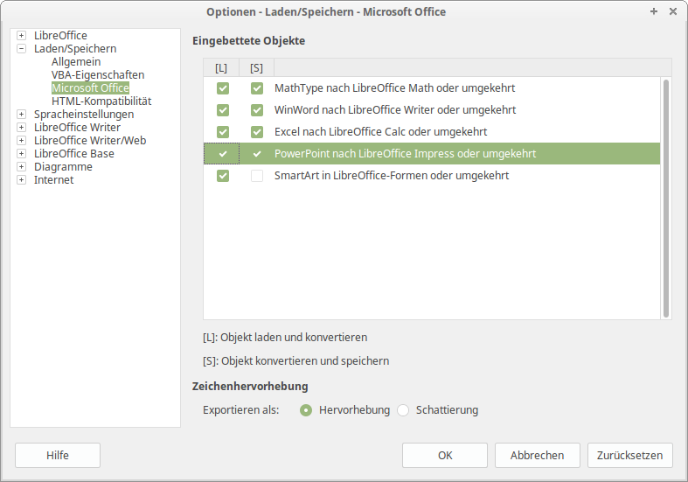
Abbildung 18 Microsoft Office Optionen

HTML-Kompatibilität
Wahlen, die darauf gemacht sind - HTML-Vereinbarkeitsseite (nicht Zu zu laden zu zu/sparen, gezeigt) betreffen HTML-Seiten, die in LibreOffice und diejenigen importiert sind, die von LibreOffice exportiert sind. Siehe HTML-Dokumente; das Importieren/Exportieren in der Hilfe und dem Angefangenen Buch, für mehr Informationen.

Die Auswahl von Optionen für Writer
Einstellungen, die auf den Seiten in der Writer-Abteilung von LibreOffice des Optionsdialogs gewählt sind, bestimmen, wie Ihre Textdokumente schauen und sich benehmen, während Sie an ihnen arbeiten.
Wenn der Optionsdialog nicht bereits offen ist, klicken Sie auf Tools>; Options.
Klicken Sie auf den Anschreiber (+ oder Dreieck) durch den Schriftsteller von LibreOffice auf der linken Seite des Dialogs. Eine Liste von Seiten fällt unten

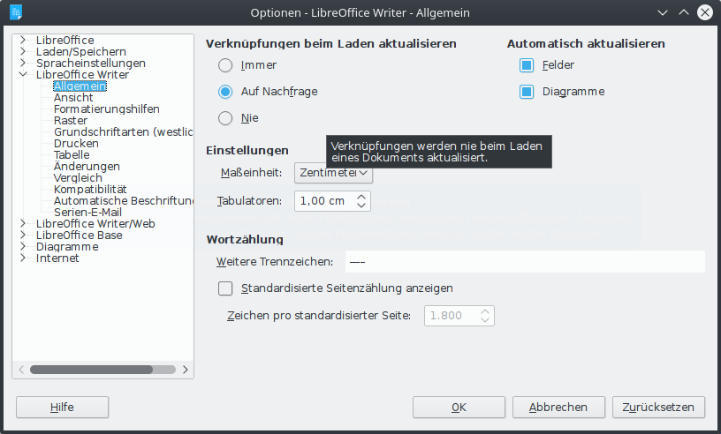Abbildung 19: LibreOffice Writer Allgemeine Optionen

Allgemein LibreOffice Writer-Optionen
Die Auswahl der Wiriter-Optionen von LibreOffice - Allgemeine Seite betreffen das Aktualisieren von Verbindungen und Feldern, die Einheiten, die für Lineale und andere Maße und die Verzugetikettendlagen verwendet sind.
Aktualisierungen werden beim Laden ausgeführt
Abhängig von Ihren Arbeitsmustern dürfen Sie nicht wollen, dass Verbindungen aktualisiert werden, wenn Sie ein Dokument laden. Zum Beispiel, wenn sich Ihre Datei zu anderen Dateien in einem Netz verbindet, werden Sie nicht wollen, dass jene Verbindungen versuchen, zu aktualisieren, wenn Sie mit dem Netz nicht verbunden werden.
Aktualisierungsfelder und Karten automatisch
Sie wünschen nicht, dass Felder oder Karten automatisch aktualisieren, wenn Sie arbeiten, weil das Leistung verlangsamt.

Einstellungen - Etiketthalt
Einstellungen Etiketten-Erhalt
Das Etikett hört auf unterzugehen und gibt die Entfernung das Cursorreisen für jede Presse des Etikettschlüssels an. Diese Einstellung wird auch für die Einzugentfernung verwendet, die durch die Tasten Increase Indent und Decrease Indent auf der Formatierungswerkzeugleiste angewandt ist, die die Einrückung von kompletten Paragrafen betreffen.
Das Verwenden des Verzugetiketthalts zum Raum oder Einzugmaterial auf einer Seite wird nicht empfohlen. Wenn Sie den Verzugetikettzwischenraum verwenden und dann das Dokument jemandem senden, der einen verschiedenen Verzugetikettzwischenraum verwendet, dann wird Ihr tabbed Material mit den Verzugetiketteinstellungen der anderen Person gezeigt. Außerdem werden irgendwelche Änderungen zum Verzugetiketthalt den vorhandenen Verzugetiketthalt in jedem Dokument ändern, das Sie später öffnen, sowie Etikett Sie Einsatz nach dem Vornehmen der Änderung aufhört.
Um diese unerwünschten Änderungen zu vermeiden, definieren Sie Ihre eigenen Etikette in Paragrafenstilen oder individuellen Paragrafen (siehe “Das Definieren Ihres eigenen Etiketthalts und Einzüge” im Kapitel 3, mit dem Text Arbeitend).
Wort Graf
Erlaubt Extrawortgrenzcharaktere. Diese Eigenschaft überreitet lange Spur (—) und kurze Spur (-), um Wortgrenzcharaktere zu den Zwecken zu sein, Wörter aufzuzählen, und erlaubt dem Benutzer, zusätzliche Wortgrenzcharaktere anzugeben

Ansichtenoptionen
Zwei Seiten von Optionen setzen den Verzug, um Textdokumente in Writer anzusehen: Ansicht (beschrieben hier) und Formatierungsaids (beschrieben unten).
Das Ermöglichen der Führer hilft Ihnen, einen Zeichnungsgegenstand auf einer Seite durch die Versorgung horizontalen und vertikalen parallelen Linien der Höhe und Breite des Gegenstands über den ganzen Arbeitsbereich des Schirms genau einzustellen, als der Gegenstand bewegt wird.
Wenn die restlichen Sachen auf dem Schriftsteller von LibreOffice - Ansichtenseite nicht für sich sprechend ist, können Sie ihre Effekten in einem leeren Dokument leicht prüfen.
Das ist eine gute Seite, um zu überprüfen, ob, zum Beispiel, Sie Grafik auf dem Schirm nicht sehen können oder Sie Feldcodes statt des Textes oder der Zahlen sehen, die Sie erwarten.

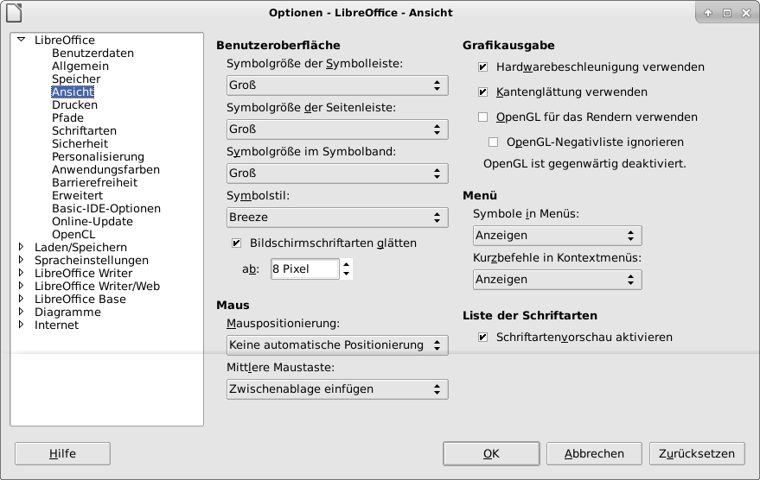Abbildung 20: LibreOffice - Ansichtenoptionen

Formatierung mit Hilfen
Die Anzeige von Symbolen wie Paragrafenenden und Etikette hilft Ihnen, wenn sie schreiben, editieren, und Seitenlayout einstellen. Zum Beispiel könnten Sie wissen wollen, ob irgendwelche leeren Paragrafen oder Etikette eingeschlossen werden, oder wenn irgendwelche Tabllen oder Grafik zu breit sind und sich in die Ränder der Seite eindrängen. Auswahl hier bestimmt, welche Symbole zeigen, wenn Sie das Symbol Steuerzeichen in der Standardwerkzeugleiste auswählen.
Auf der Seite von LibreOffice Writer - Formatierung der Hilfe-Optionen, wählen Sie die erforderlichen Optionen aus.

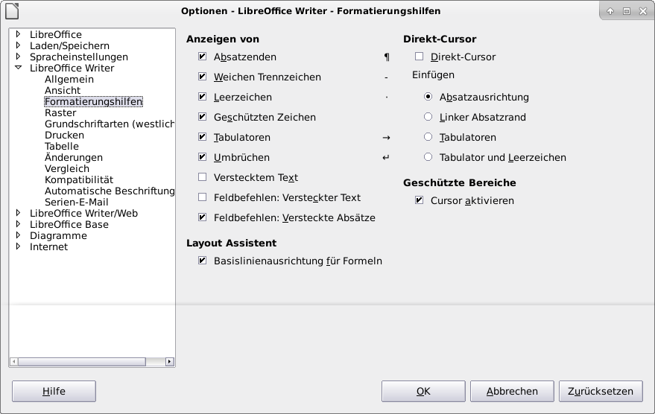Abbildung 21: Optionen - LibreOffice Writer Formatierungshilfen
Notiz | Direkter Cursor lässt Sie in Text, Images, Tabllen, Rahmen und andere Gegenstände in jedem leeren Bereich in Ihrem Dokument eingehen. Writer fügt leere Paragrafen und Etikette ein, um den Text oder die Gegenstände einzustellen.  Diese Eigenschaft ist mit dem strengen Gebrauch von Stilen unvereinbar und kann zu vielen Formatierungskuriositäten führen, so sollte es von beruflichen Schriftstücken vermieden werden.

Rasteroptionen
Das Spezifizieren des Schnappens zum Raster kann sehr nützlich sein, wenn Sie versuchen, mehrere Gegenstände wie Grafik oder Tabllen auszurichten.
Auf der Writer von LibreOffice - Rasterseite können Sie wählen, ob man diese Eigenschaft und was Rasterzwischenräume ermöglicht zu verwenden. Wenn die Rasterzwischenräume (Unterteilungen) zu groß sind, können Sie finden, dass Sie genug Kontrolle im Stellen der Gegenstände nicht haben.

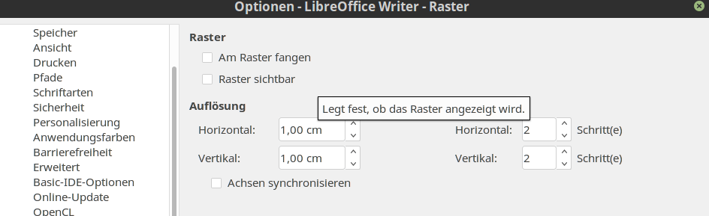Abbildung 22: LibreOffice Writer - Rasteroptionen

Grundlegende Schriftarten (West)-Optionen
Die Verzugschriftarten, die auf dem Schriftsteller von LibreOffice - Grundlegende Schriftarten (West)-Seite (Abbildung 1) angegeben sind, gelten sowohl für Schriftstellerdokumente als auch für HTML (Web) Dokumente. Sie definieren die grundlegenden Schriftarten für die vorherbestimmten Schablonen. Wenn Sie den Verzug ändern wollen, tun Sie so auf dieser Seite. Wenn Sie asiaTabllen ermöglichte Sprachunterstützung haben (siehe Abbildung 9 auf der Seite 37) es wird eine Seite für Grundlegende Schriftarten (Asiat) ebenso geben.
Sie können auch spezifische Schablonen (wie beschrieben, im Kapitel 10) modifizieren oder andere Schriftarten für den Gebrauch in spezifischen Dokumenten wählen, entweder indem Sie direkte Formatierung anwenden, oder indem Sie definieren und Stile in jenen Schablonen und Dokumenten anwenden.
Wenn Sie Schriftarten auf dieser Seite wählen, werden Sie auf einzelne Schriftarten oder auf diejenigen nicht beschränkt, die in der Dropdown-Liste gezeigt sind. Sie können eine “Schriftartenfamilie” als ein commaseparated Satz von Schriftarten angeben, der diejenigen einschließt, die für Windows, Macintosh, Linux und andere Betriebssysteme passend sind. Diese Wahlen sind in HTML-Dokumenten besonders wichtig.
Wenn das Dokument auf einem System angesehen wird, das die erste Schriftart nicht angeben lässt, wird es eine der anderen Schriftarten verwenden, wenn dieser verfügbar ist. Sonst wird es eine Schriftart einsetzen, die auf dem System verfügbar ist.
Tippen Sie die Liste von Schriftarten, die durch Kommas in den Kästen getrennt sind. Wenn Sie wollen, dass dieser Verzug für das aktuelle Dokument nur gilt, wählen Sie diese Auswahl aus. Die Taste Standard fasst die Werte auf dieser Seite zum mit LibreOffice installierten Verzug neu.

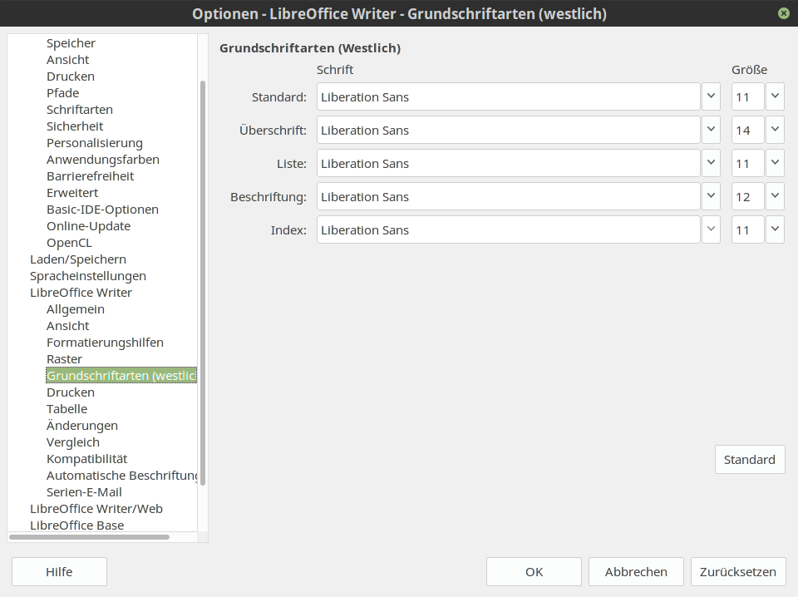Abbildung 23: Optionen LibreOfficeWriter - Grundschriften (westlich)

Druckoptionen
In Writer von LibreOffice - Druckseite können Sie wählen, welche Sachen mit dem Dokument durch den Standard gedruckt werden. Diese Optionen sind zusätzlich zu denjenigen auf LibreOffice – Druckseite.

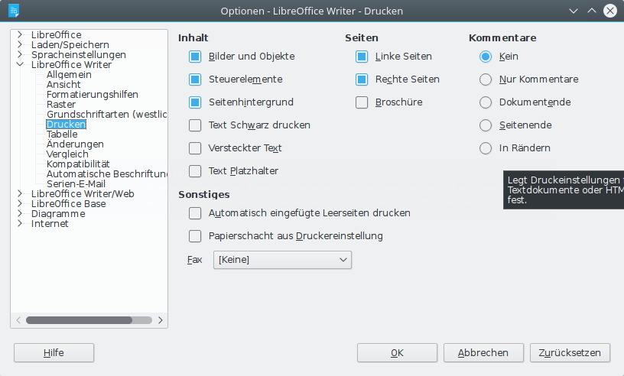Abbildung 24: Optinen - LibreOffice Writer - Drucken
Einige Rücksichten:
- Wenn Sie an Entwürfen arbeiten und Sie Druckertinte oder Toner sparen wollen, könnten Sie einige der Sachen in der Inhaltabteilung abwählen wollen.
- Der Drucktext in der schwarzen Auswahl veranlasst Farbentext (aber nicht Grafik), als schwarz auf einem Farbendrucker zu drucken; auf einem Schwarzweißdrucker dieser Auswahlursachenfarbentext, um weil zu drucken, hat der feste Schwarze statt Graustufen.
- Der Drucktext in der schwarzen Auswahl hat eine verschiedene Wirkung als die Bekehrter-Farben zur Graustufen Auswahl auf die Optionen - LibreOffice - Druckseite, der die ganze Grafik als Graustufen auf Farbendruckern druckt. (Auf Schwarzweißdruckern druckt die Farbe in der Grafik normalerweise als Graustufen.)
- Wenn Sie zweiseitig auf einem non-duplexing Drucker drucken, könnten Sie beschließen, nur verlassen oder richtige Seiten zu drucken, dann den Stapel umsetzen und die anderen Seiten drucken.
Tipp | Sie können einigen dieser Standards über reiten, wenn Sie ein Dokument drucken. Klicken Sie auf Datei > Drucken, dann verwenden Sie die Optionen auf den verschiedenen Seiten des Druckdialogs.

Tabellenoptionen
Auf der LibreOffice/ Writer - Tabellenseite können Sie das Standardverhalten von Tabellen angeben.

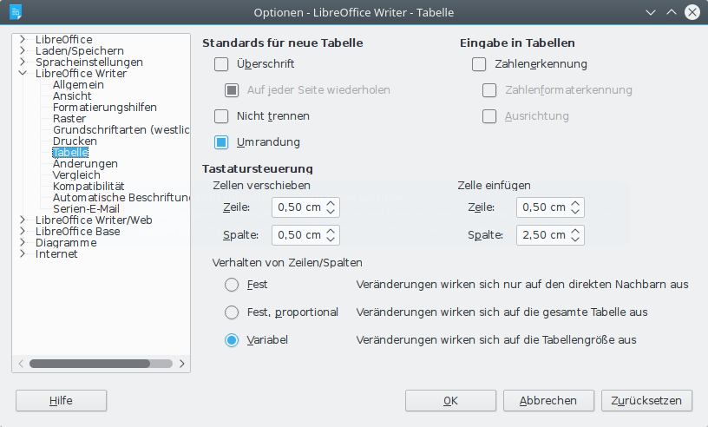Abbildung 25: Optionen - LibreOffice Writer - Tabellen
Einige Rücksichten:
- Wenn die meisten Ihrer Tabllen Grenzen oder Kopfstücke verlangen werden, jene Optionen auswählen. Wenn die meisten Ihrer Tabllen für das Seitenlayout verwendet werden, Grenzen und Kopfstücke abwählen.
- Zahl-Anerkennung kann sehr nützlich sein, wenn die meisten Ihrer Tabllen numerische Daten enthalten; Writer wird Daten oder Währung zum Beispiel anerkennen, und die Zahlen passend formatieren.
- Jedoch, wenn Sie wollen, dass die Zahlen als gewöhnlicher Text bleiben, kann diese Eigenschaft ziemlich irritierend sein, so werden Sie es abwählen wollen.
- Die Tastaturenberührenabteilung gibt die Entfernungen an, die Zellen bewegen, wenn Sie Tastaturenabkürzungen verwenden, um sie und die Größe von Reihen und eingefügten Säulen mit Tastaturenabkürzungen zu bewegen.
- Die Wahlen im Verhalten der Abteilung der Reihen/Säulen bestimmen die Effekten, der sich zu Reihen ändert oder Säulen auf angrenzenden Reihen oder Säulen und der kompletten Tabelle haben. Sie müssten möglicherweise diese Auswahlen prüfen, um die Effekten völlig zu verstehen.

Änderungsoptionen
Wenn Sie planen, die änderungsverfolgende Eigenschaft des Writer zu verwenden, verwenden Sie die LibreOffice/Writer - Änderungsseite, um die Weise zu wählen, wie eingefügtes und gelöschtes Material gekennzeichnet wird, ob und wie Attributänderungen gekennzeichnet werden, und ob und wie Änderungsbars in den Rändern gekennzeichnet werden.

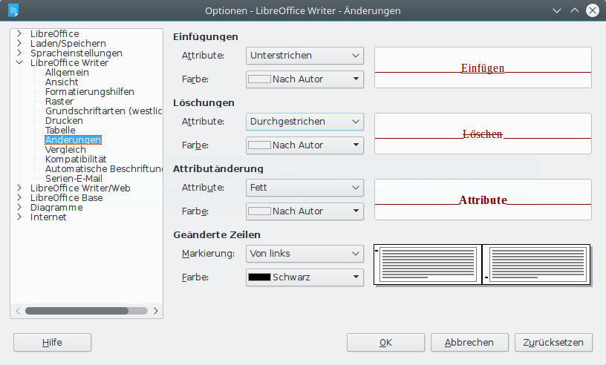Abbildung 26: Optionen - LibreOffice Writer - Änderungen

Kompatibilitätsoptionen
Müssen Sie Dokumente von Microsoft Word in den Writer von LibreOffice importieren? Wenn so, Sie könnten einige oder alle Einstellungen auf der LibreOffice – Kompabilitätsseite auswählen wollen. Wenn Sie über die Effekten dieser Einstellungen nicht überzeugt sind, sie als die von LibreOffice zur Verfügung gestellten Standards verlassen. Für Informationen über die Einstellungen, die nicht unten beschrieben sind, siehe die Hilfe. Alle ausgewählten Einstellungen werden für das aktuelle Dokument gelten.

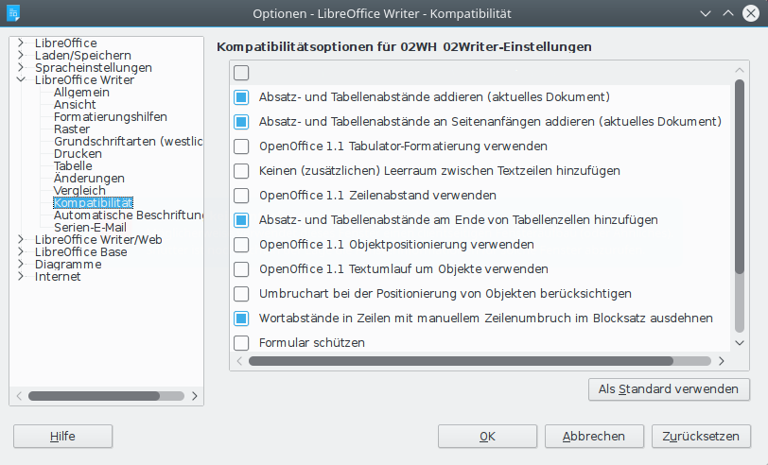Abbildung 27: Kompatibilitätsoptionen

Verwenden Sie Druckermetrik für die Dokumentenformatierung
Wenn diese Auswahl ausgewählt wird, bestimmt der Befehl für das Dokument angegebene Drucker, wie das Dokument formatiert wird, um auf dem Schirm anzusehen. Die Linienbrechungen und Paragrafenbrechungen, die Sie auf dem Schirm sehen, vergleichen diejenigen, die sich wenden, wenn das Dokument auf diesem Drucker gedruckt wird.
Diese Einstellung kann nützlich sein, wenn mehrere Menschen ein Dokument nachprüfen, das schließlich auf einem spezifischen Drucker gedruckt wird, oder wenn das Dokument zu PDF exportiert wird (ein Prozess, der “Adobe PDF” als der Drucker verwendet).
If this option is not selected, a printer-independent layout will be used for screen display and printing.

Fügen Sie Abstand zwischen Paragrafen und Tabellen (im aktuellen Dokument) hinzu
In LibreOffice Writer wird der Paragrafenabstand verschieden definiert, als es in Dokumenten des MS Word ist. Wenn Sie Abstand zwischen zwei Paragrafen oder Tabellen definiert haben, wird Abstand auch in den entsprechenden Dokumenten des MS Word hinzugefügt.
Wenn diese Auswahl ausgewählt wird, wird ein mit Microsoft Word vereinbarer Abstand zwischen Paragrafen und Tabellen in Schriftstellerdokumenten von LibreOffice hinzugefügt.
Fügen Sie Paragrafen- und Tabellenabstand an Spitzen von Seiten (im aktuellen Dokument) hinzu.
Sie können Paragrafen definieren, um Raum zu haben, erscheinen vorher (über) ihnen. Wenn diese Auswahl ausgewählt wird, wird jeder Raum über einem Paragrafen auch erscheinen, wenn der Paragraf am Anfang einer Seite oder Säule ist, wenn der Paragraf auf der ersten Seite des Dokumentes, oder nach einer manuellen Seitenbrechung eingestellt wird.
Wenn Sie ein Dokument von Microsoft Word importieren, werden die Räume während der Konvertierung automatisch hinzugefügt.
Fügen Sie Paragrafen- und Tabellenabstand im Grunde Tabellenzellen hinzu
Gibt an, dass der unterste Abstand zu einem Paragrafen hinzugefügt wird, selbst wenn es der letzte Paragraf in einer Tabellenzelle ist.
Verwenden Sie als Standard
Klicken Sie auf diesen Button, um die aktuellen Einstellungen auf dieser Seite als der Standard in LibreOffice zu verwenden.

Optionen von automatischer Beschriftung
Wollen Sie, dass LibreOffice Überschriften für Tabellen, Bilder, Rahmen und OLE-Gegenstände automatisch einfügt, die sind in ein Textdokument eingefügt worden?
Notiz | Sie dürfen Überschriften für jede Tabelle zum Beispiel nicht immer wollen, wenn Sie Tabelle für das Layout sowie für Tabellen von Daten verwenden. Sie können immer Überschriften zu individuellen Tabellen, Grafik oder anderen Gegenständen (Rechtsklick>; Überschrift) hinzufügen.
Wenn Sie wirklich automatische Überschriften auf einer oder mehr Objektarten wollen, verwenden Sie die Optionen auf den Writer von LibreOffice; Seite von Automatischer Beschriftung. Ermöglichen Sie das Ankreuzfeld neben einem Gegenstand Sie wollen (Schriftstellerbild von LibreOffice im Beispiel gezeigt). With der hervorgehobene Artikel automatisch untertitelt werden, die Eigenschaften der Überschrift angeben.
Die gelieferten Kategorien für Überschriften, Ziehen Illustration, Tabelle und Text. Jedoch werden Sie auf die gelieferten Kategorien nicht beschränkt. Wenn Sie einen anderen Namen (zum Beispiel, Abbildung) für das Überschriftenetikett verwenden wollen, tippen Sie den erforderlichen Begriff im Kasten. Im gezeigten Beispiel ist Abbildung zur Liste hinzugefügt worden.

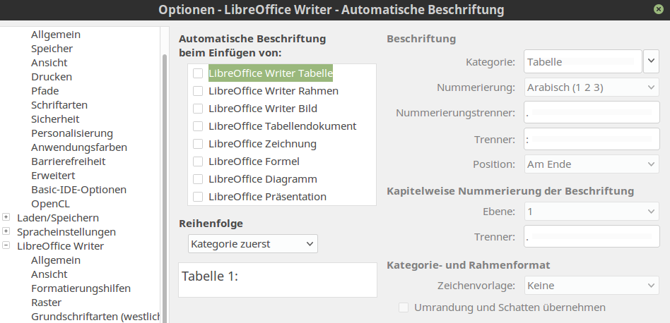Abbildung 28: Optionen von automatischer Beschriftung

Postverflechtungs-E-Mail-Optionen
Sie können Formenbriefe mit dem Writer erzeugen und dann die Postverflechtungsfunktion verwenden, jene Briefe zu personifizieren und sie an mehrere Adressen zu senden, die von einer Datenquelle wie ein Adressbuch genommen sind. Post hat sich verschmolzen, Dokumente können gedruckt und geschickt, oder durch die E-Mail gesandt werden. (Siehe Kapitel 11 mit der Postverflechtung für Details. )
Verwenden Sie die LibreOffice/Writer – Postverflechtungs-E-Mail-Seite (Serien-E-Mail), um den Benutzer und die Serverinformationen aufzustellen, um Formenbriefe durch die E-Mail zu senden. Wenn Sie nicht überzeugt sind, was Informationen, in einigen der Felder zu stellen, schauen Sie in Ihr E-Mail-Programm unter den Kontoeinstellungen oder bei Ihren Internetdienstleister online im Internet nach

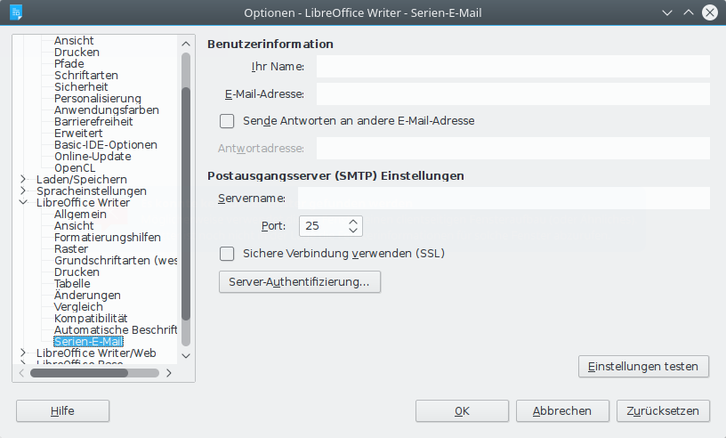Abbildung 29: Optionen LibreOffice Writer - Serien E-Mail

Auswahl von Optionen für HTML-Dokumente
Sie können LibreOffice konfigurieren, um HTML-Dokumente im Writer verschieden zu behandeln, als regelmäßige Dokumente.
- Wenn der Optionsdialog nicht bereits offen ist, klicken Sie auf Extras > Optionen
- Klicken Sie auf das Vergrößerungssymbol (+ Zeichen oder Dreieck) durch den Schriftsteller/Web von LibreOffice auf der linken Seite des Optionsdialogs. Eine Liste von Seiten fällt unten.
Hier können Sie mit dem Druck verbundene Einstellungen kundengerecht anfertigen, Hilfe, Ansichtenoptionen, Tabellenstandards, den Bratrost und einen Standardhintergrund für HTML-Dokumente formatierend, mit denen Sie im Schriftsteller arbeiten.
Die Seiten für die Ansicht, Aids, Bratrost, Druck und Tisch Formatierend, sind den Seiten ähnlich, die oben unter dem Schriftsteller von LibreOffice beschrieben sind, aber sind für HTML-Seiten des Schriftstellers/Webs stattdessen.
Die Hintergrundseite erlaubt Ihnen, die Standardhintergrundfarbe für Dokumente im Schriftsteller/Web anzugeben. Der Hintergrund ist sowohl für neue HTML-Dokumente als auch für diejenigen gültig, die Sie laden, so lange diese ihren eigenen Hintergrund nicht definiert haben.

Auswahl von Spracheinstellungen
Sie müssen möglicherweise mehrere Sachen machen, um die Spracheinstellungen darauf zu setzen, was Sie wollen:
- Installieren Sie die erforderlichen Wörterbücher
- Ändern Sie einen Schauplatz und Spracheinstellungen
- Wählen Sie sich schreibende Optionen

Installieren Sie die erforderlichen Wörterbücher
LibreOffice installiert automatisch mehrere Wörterbücher mit dem Programm. Um andere Wörterbücher hinzuzufügen, sicher zu sein, werden Sie mit dem Internet verbunden, und verwenden dann Werkzeuge>; Sprache>; Mehr Wörterbücher Online. LibreOffice wird Ihren Standard-WWW-Browser zu einer Seite öffnen, die Verbindungen zu zusätzlichen Wörterbüchern enthält, die Sie installieren können. Folgen Sie dem Veranlassen, um auszuwählen, und diejenigen zu installieren, wollen Sie.

Ändern Sie einen Schauplatz und Spracheinstellungen
Sie können einige Details des Schauplatzes und der Spracheinstellungen ändern, die LibreOffice für alle Dokumente oder für spezifische Dokumente verwendet.
Sie können einige Details des Schauplatzes und der Spracheinstellungen ändern, die LibreOffice für alle Dokumente oder für spezifische Dokumente verwendet.

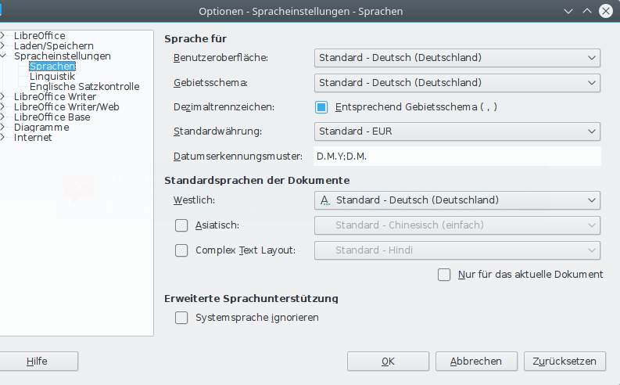Abbildung 30: Optionen Spracheinstellungen Deutsch
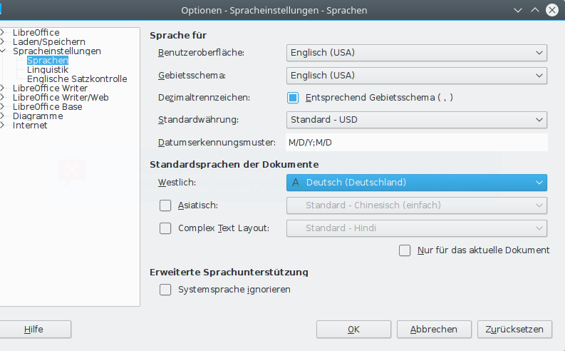Abbildung 31: Optionen Spracheinstelungen Englisch
Sie können einige Details des Schauplatzes und der Spracheinstellungen ändern, die LibreOffice für alle Dokumente oder für spezifische Dokumente verwendet. In der linken Abbildung wurde die Standardeinstellung Deutsch (Deutschland) eingestellt. Im Beispiel der rechten Abbildung ist Englisch (die USA) für alle passenden Einstellungen gewählt worden.

Wenn Sie wollen, dass die Sprache, die untergeht, nur für das aktuelle Dokument gilt, anstatt der Standard für alle neuen Dokumente zu sein, wählen Sie Für das aktuelle Dokument nur aus.
Wählen Sie nötigenfalls die Optionen aus, um Unterstützung für asiatische Sprachen (Chinesisch, Japanisch, Koreanisch) und Unterstützung für CTL (kompliziertes Textlay-Out) Sprachen wie Hindi, Thai, Neuhebräisch und Arabisch zu ermöglichen. Wenn Sie jede dieser Optionen das nächste Mal wählen, wenn Sie den Optionsdialog öffnen, werden Sie einige Extraseiten unter Spracheinstellungen, wie gezeigt, in der richtigen Seite von Fehler sehen: Verweis nicht gefunden. Diese Seiten (Im japanischen, asiatischen Lay-Out und Komplizierten Textlayout suchend), werden hier nicht besprochen.

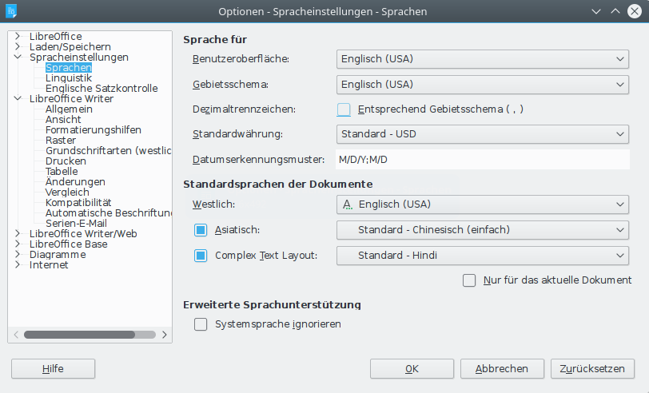Abbildung 32: Spracheinstellungen für Englisch und Asiatische Textdokumente

Wählen Sie sich schreibende Optionen
Um die Optionen dafür zu wählen, die Rechtschreibung zu prüfen, wählen Sie Spracheinstellungen > Sprachen In der Seite LibreOffice Optionen, wählen Sie die Einstellungen, die für Sie nützlich sind.
Einige Hinweise:
- Wenn Sie sich nicht schreiben wollen, hat LibreOffice überprüft, während Sie tippen, Rechtschreibprüfung abwählen, wie Sie tippen. Diese Auswahl kann auch mit der Taste AutoSpellcheck auf der Standardwerkzeugleiste abgewählt werden.
- Wenn Sie wollen, dass Grammatik überprüft wird, weil Sie tippen, müssen Sie Rechtschreibprüfung aktiviert haben, weil Sie tippen, hat auch ermöglicht.
- Wenn Sie ein kundenspezifisches Wörterbuch verwenden, das Wörter in die ganze Großschrift und Wörter mit Zahlen (zum Beispiel, ALS/400) einschließt, wählen Sie Kontrollengroßschriftenwörter und Kontrollenwörter mit Zahlen aus.
- Überprüfen Sie, dass spezielle Gebiete Kopfbälle, Fußzeilen, Rahmen und Tische einschließen, wenn sie die Rechtschreibung prüfen.
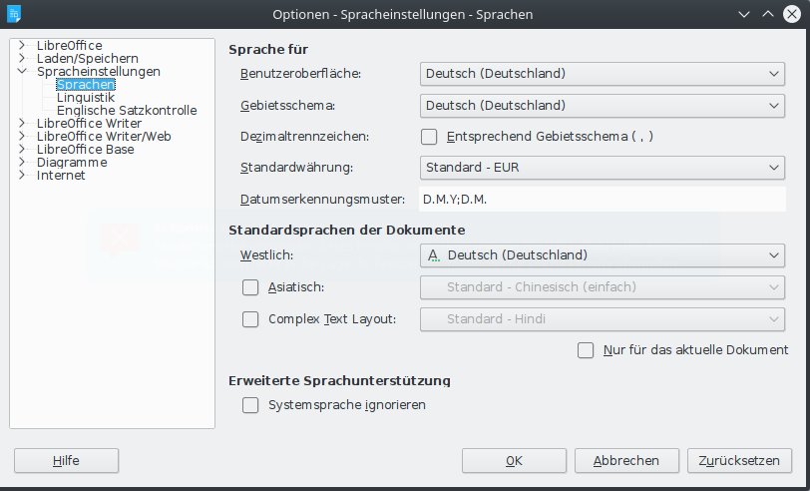Abbildung 33: Spracheinstellungen in der Grundeinstellung auf Deutsch
Hier können Sie auch überprüfen, welches von den benutzerbestimmten (kundenspezifischen) Wörterbüchern aktiv ist, oder Sie beitragen oder umziehen können, hat Benutzer Wörterbücher installiert, indem er auf die Tasten New oder Delete geklickt hat. Durch das System installierte Wörterbücher können nicht gelöscht werden.

Englische Satzüberprüfung
Auf der Optionen-Seite Spracheinstellungen > englische Satzkontrollseite können Sie wählen, ob Writer den Text überprüft, zu Ihnen berichtet, oder automatisch umgewandelt werden. Dieses Menü wird auch in der englischen Wörterbucherweiterung gefunden, die durch den Standard von LibreOffice installiert ist. Wählen Sie Werkzeuge> Erweiterungsbetriebsleiter aus, wählen Sie die englischen sich schreibenden Wörterbücher aus und klicken Sie auf die Taste Optionen, um das Menü zu offenbaren. Wählen Sie aus, welche von den optionalen Zusatzeinrichtungen Sie überprüfen möchten.

Nach dem Auswählen der zusätzlichen Grammatikenkontrollen müssen Sie LibreOffice wiederanfangen, oder das Dokument, für sie umladen, um zu wirken.
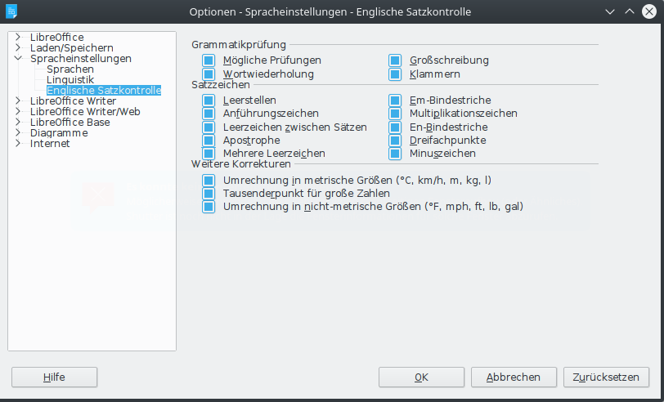Abbildung 34: Optionen Spracheinstellungen Englische Satzüberprüfung

Grammatiküberprüfung
Mögliche Fehler:
Kontrollen für Dinge „solcher als; mit ist ihm, er tut nicht, das Dinge“ und so weiter.
Großschreibung
Kontrollen für die Kapitalisierung von Sätzen. Die Satzgrenzentdeckung hängt von Abkürzungen ab.
Wortverdoppelung
Kontrollen für die ganze Wortverdoppelung, die von der Standardzahl von Wörtern vergrößert ist, überprüft.
Parenthesen
Kontrollen für Paare von Parenthesen und Anführungszeichen.

Zeichensetzung
Wortabstand
Diese Auswahl wird durch den Standard ausgewählt. Es überprüft für einfache Zeilenabstände zwischen Wörtern, Beispiele von doppelten oder dreifachen Räumen, aber nicht mehr anzeigend, als das.
Satzabstand
Kontrollen für den einfachen Zeilenabstand zwischen Sätzen, anzeigend, wenn ein oder zwei Extraräume gefunden werden.
Mehr Räume
Kontrollenwort und Satzabstand für mehr als zwei Extraräume.
Spur von Em; Spur von En
Diese Optionen zwingen eine Em-Spur unter nichtdrogeneinfluss, eine En-Spur unter Drogeneinfluss zu ersetzen, oder eine En-Spur unter Drogeneinfluss zu zwingen, eine Em-Spur unter nichtdrogeneinfluss beziehungsweise zu ersetzen.
Anführungszeichen
Kontrollen für richtige typografische doppelte Anführungszeichen.
Multiplikationszeichen
Diese Auswahl wird durch den Standard ausgewählt. Es ersetzt einen 'x', der als ein Multiplikationssymbol mit dem richtigen typografischen Symbol verwendet ist.
Apostroph
Ersetzt einen Apostroph durch den richtigen typografischen Charakter.
Auslassungszzeichen
Ersetzt drei Konsekutivperioden (Schlusspunkte) durch das richtige typografische Symbol.
Minuszeichen
Ersetzt einen Bindestrich durch das richtige minus der typografische Charakter.

Andere
Wandeln Sie sich zum metrischen um; Wandeln Sie Sich zum nichtmetrischen um
Bekehrter-Mengen in einer gegebenen Einheit zu Mengen im anderen Typ der Einheit: metrisch zum kaiserlichen oder kaiserlichen zum metrischen.
Tausende Trennung der großen Anzahl
Wandelt eine Zahl mit fünf oder mehr positiven Ziffern zu einem Standardformat um, das dasjenige ist, das das Komma als Tausende Separator, oder zum ISO-Format verwendet, das einen schmalen Raum als ein Separator verwendet.

Das Steuern der Auto-Korrektur-Funktionen
Einige Menschen finden einige oder alle Sachen in der Eigenschaft von Auto-Korrektur des Schriftstellers ärgerlich, weil Schriftsteller ändert, was Sie tippen, wenn Sie sie geändert nicht wollen. Viele Menschen finden einige der Funktionen von Auto-Korrektur ziemlich nützlich; wenn Sie tun, dann wählen Sie die relevanten Optionen aus. Aber wenn Sie unerklärte Änderungen finden, die in Ihrem Dokument erscheinen, ist das ein guter Platz zu achten, die Ursache zu finden.
Öffnen Sie den Auto-Korrektur Dialog, blenden Sie die Menüleiste ein (bei Ansicht des Symbolbands) und gehen Sie auf Extras > Auto-Korrektur > Auto-Korrektur-Optionen. (Sie müssen ein für diesen Menüpunkt offenes Dokument haben, um zu erscheinen. ) Im Writer hat dieser Dialog fünf Etikette. Viele der Optionen werden im Kapitel 3 beschrieben, mit dem Text in diesem Buch Arbeitend.
Abbildung 35: AutoKorrektur


